1、软件介绍
精益传动设计软件是一款吸收国际设计标准规范、集成齿轮/轴承/疲劳/振动/润滑关键技术、支持多任务/多数据快速并行算法、基于齿轮传动整体数字化建模、涵盖整个传动产品设计流程、面向汽车/风电/船舶/燃机的知识驱动型齿轮传动系统设计分析软件。是目前国内唯一一款基于传动系统二三维建模与多物理场耦合的大型传动系统设计与分析软件，直接对标国际知名传动分析软件。精益传动设计软件，既具有对现有产品强度分析与性能校核的功能，同时具有新产品主动创新设计与分析的特色功能。

2 软件操作介绍
1、启动界面
如下图所示，为软件启动显示的默认界面。
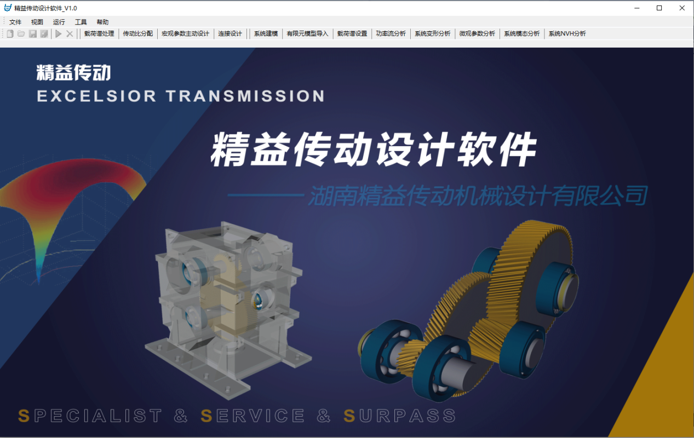
功能模块菜单栏
菜单栏
二、模型创建保存打开操作：
1）【打开模型】:在《文件》中选择《打开》，进入打开模型文件界面。
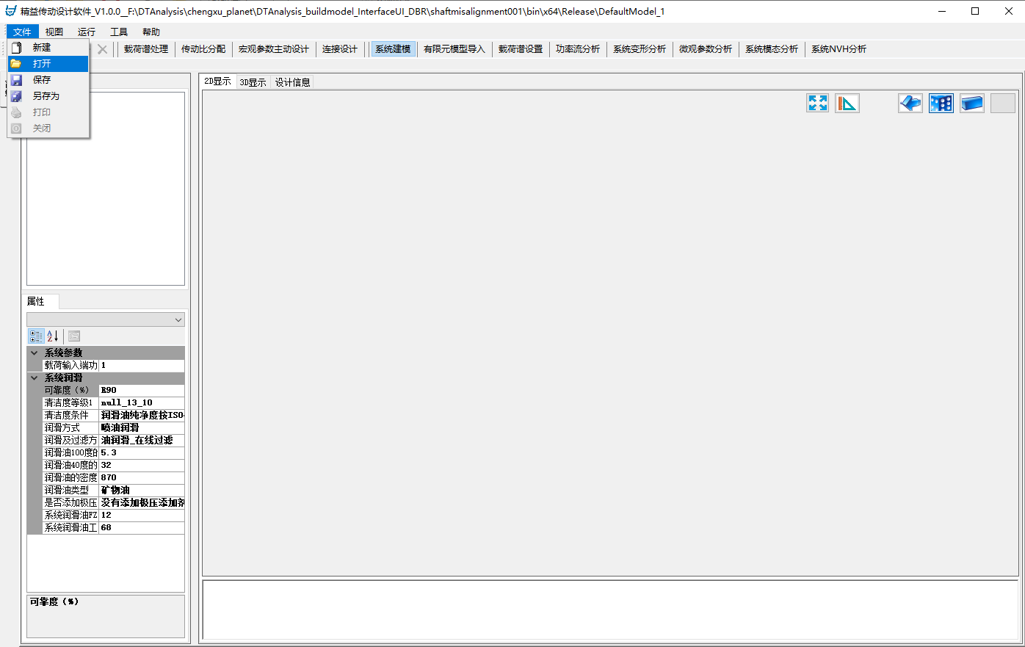
如下，在打开模型界面中，选择需要打开模型的文件夹
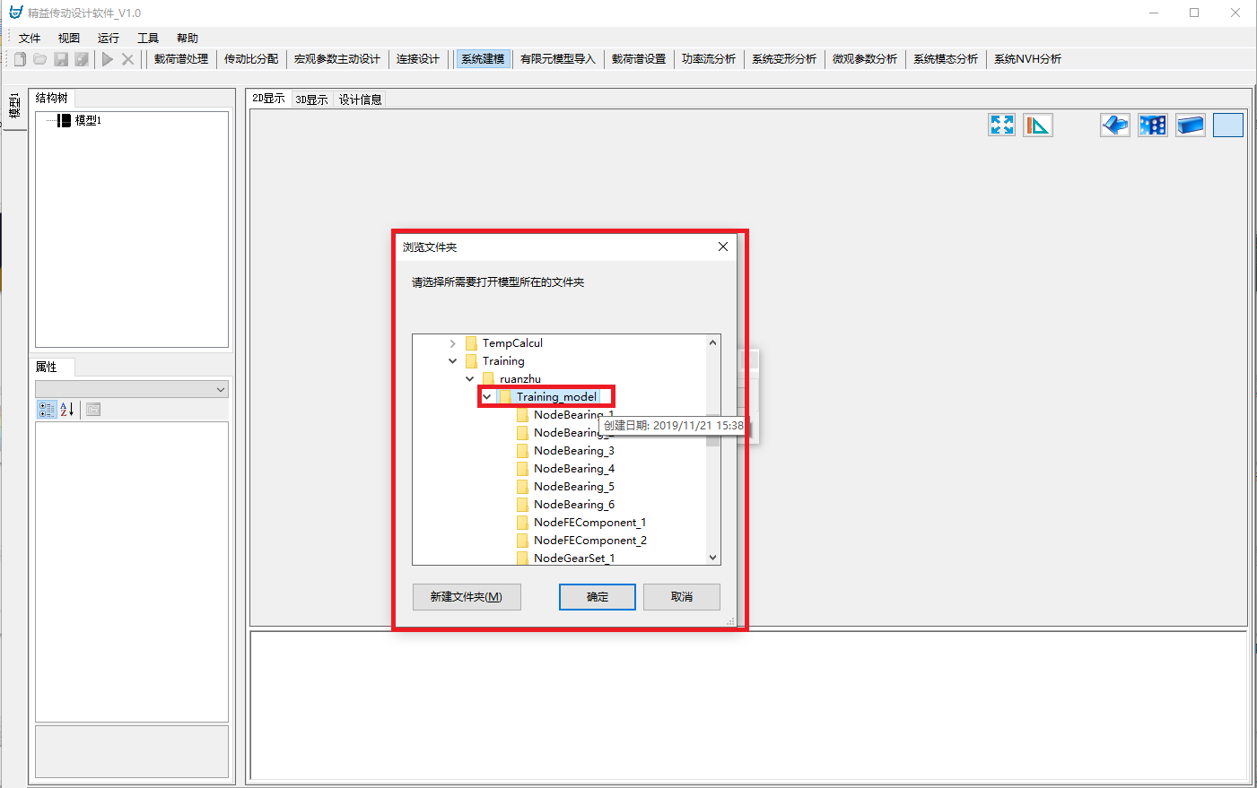
点击浏览文件夹界面的《确定》，即可打开模型，如下所示
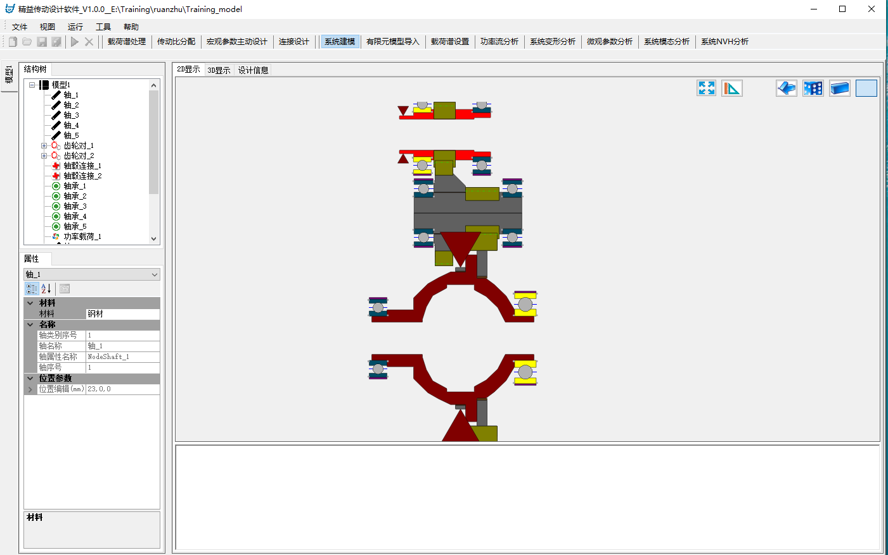
2）【保存模型】：在《文件》中选择《另存为》，进入保存模型文件界面。
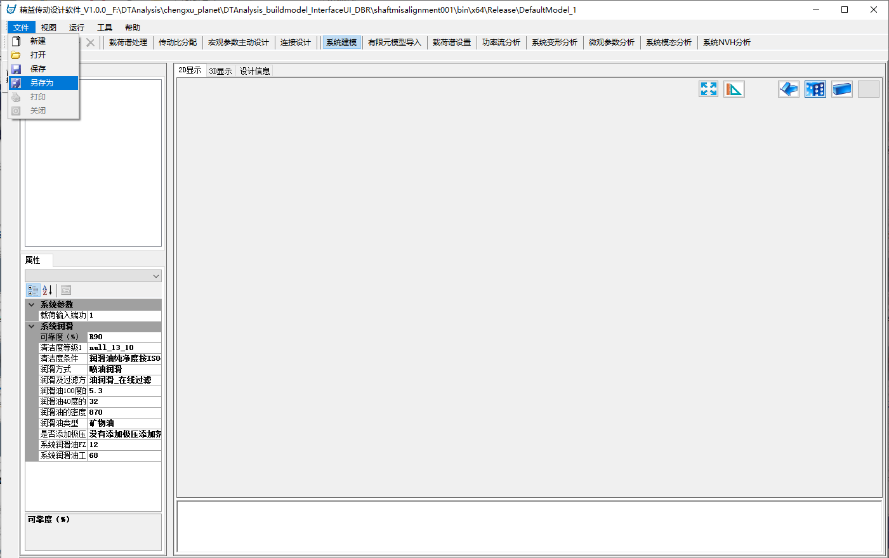 在模型保存文件界面，输入模型的保存文件夹名称，不需要带后缀名。
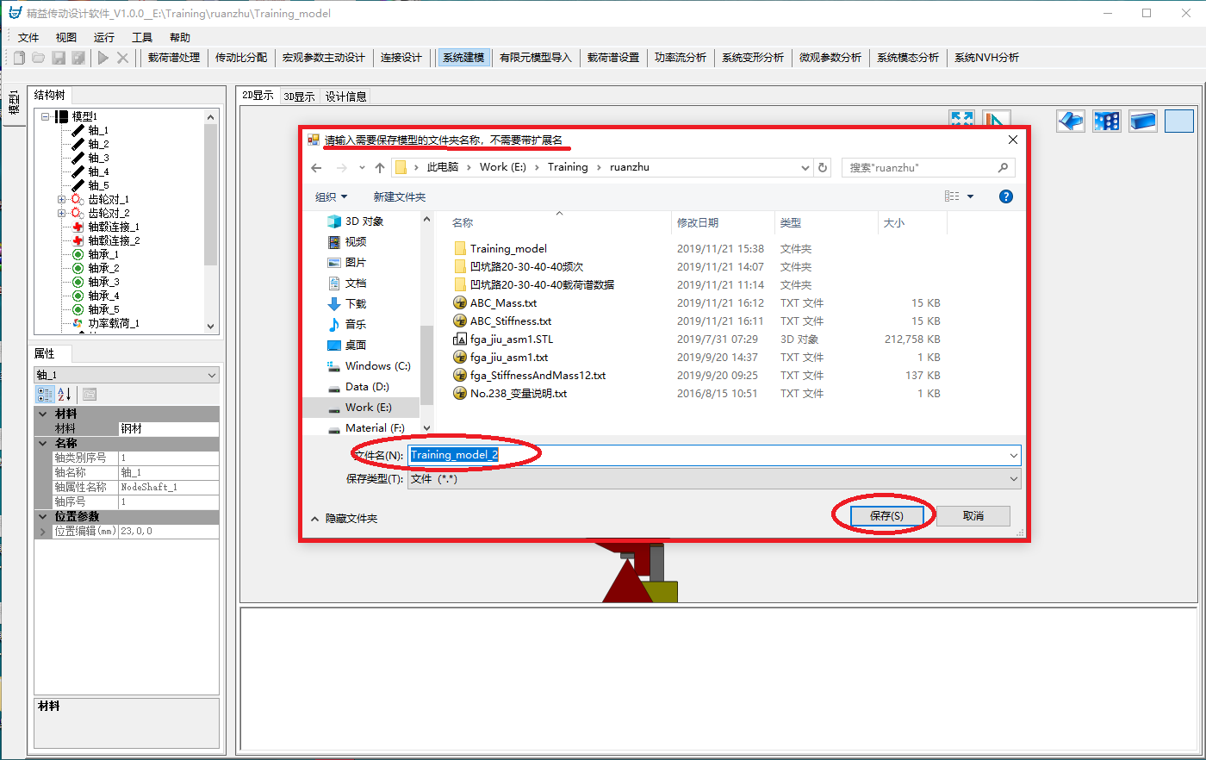
输入模型保存文件夹名后，点击《保存》即可完成模型备份保存。
*当模型已执行过一次《另存为》操作后，模型才可以执行《保存》功能，执行《保存》功能可采用覆盖原文件的方式实现模型保存。
3）【新建模型】：在《文件》中选择《新建》，在已打开有模型或没有打开模型的条件下，均可以执行开始新模型创建操作。
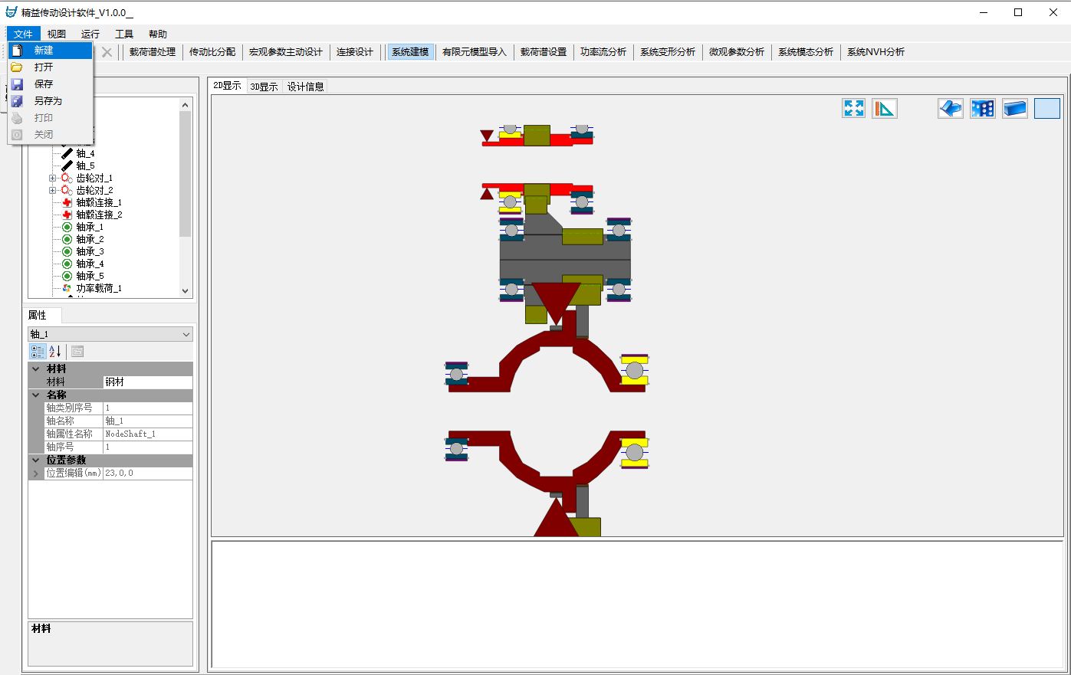
执行《新建》操作后，建进入《系统建模》界面，如下所示，在此可执行创建模型操作。
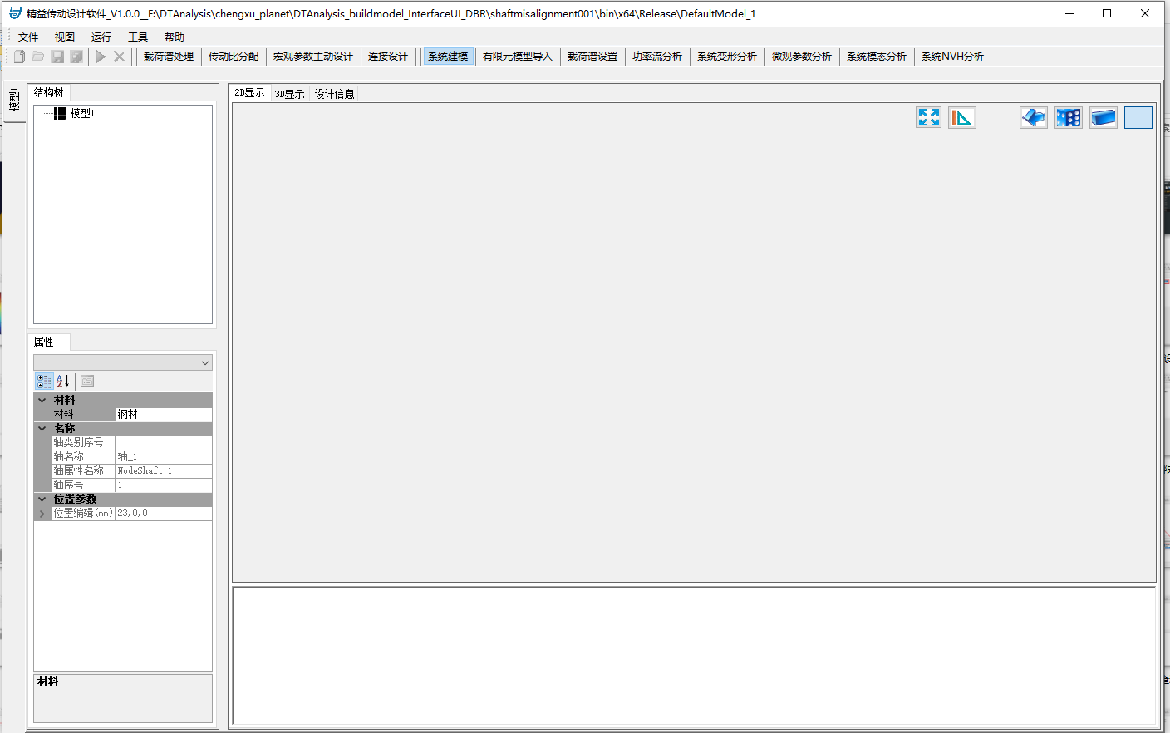
三、系统建模操作
1）系统建模界面介绍
通过《文件》中《新建》操作，或在功能模块菜单栏中直接点击《系统建模》按钮，可以进入系统建模界面，如下图：
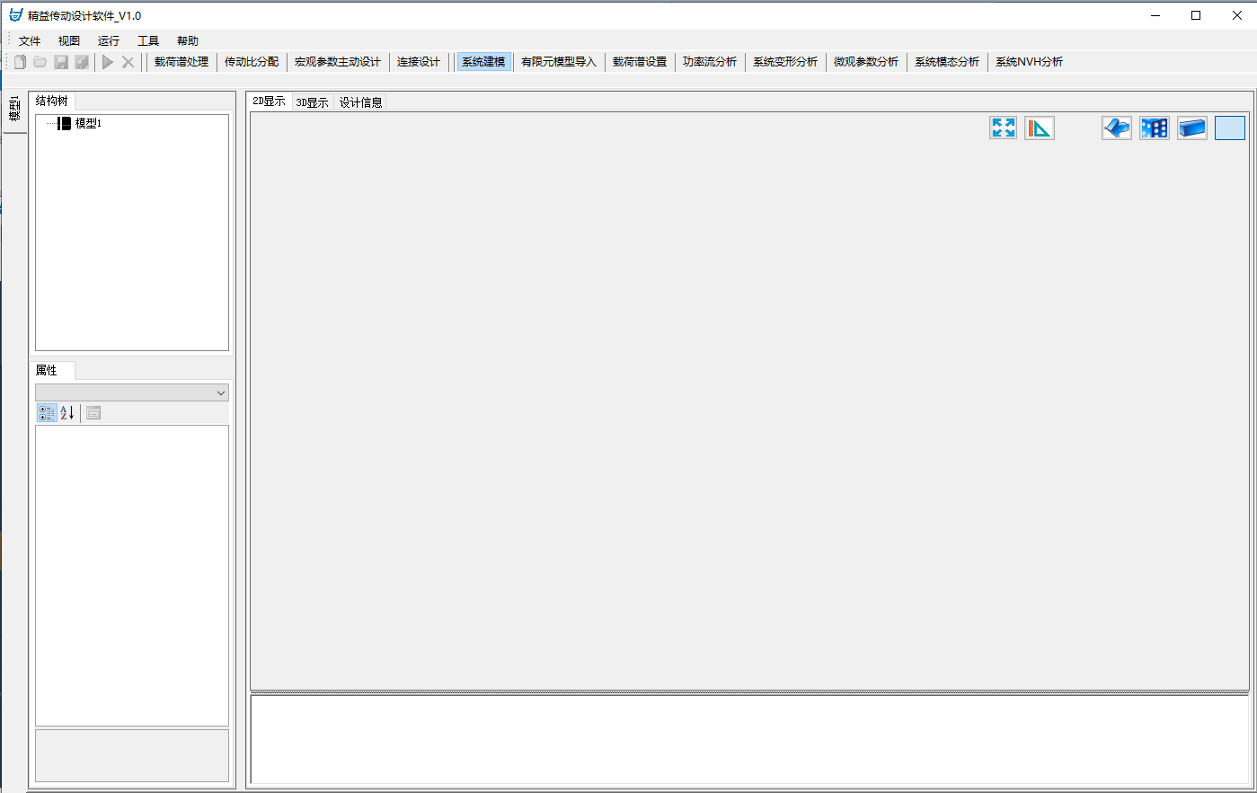
【零件结构树】：在零件结构树中，可以创建和显示系统模型中的各个零件。
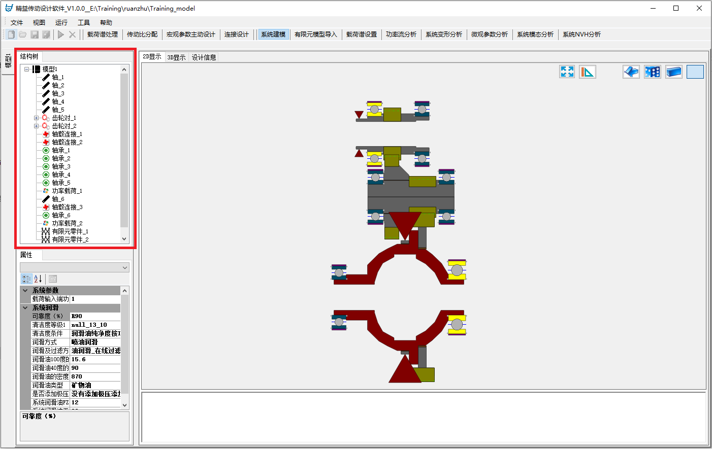
【零件属性框】：在零件属性框内，可以显示【零件结构树】中选中零件的属性。
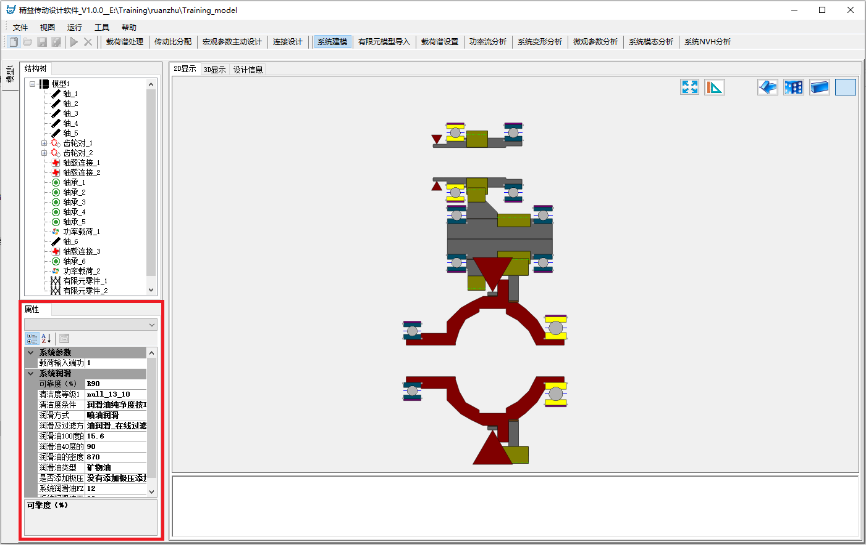
【二维显示框】：通过二维显示框，可以显示系统模型的二维状态，同时可以执行对零件的创建、删除、装配、移动、缩放等操作。
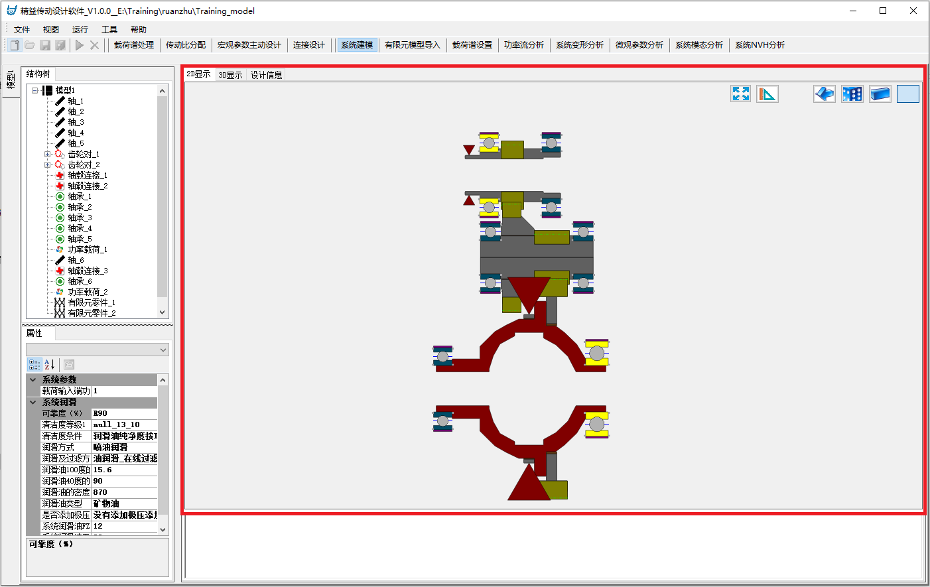 【二维显示模式】：在二维显示框的右上角上的二维显示模式按钮集中，总共有6个显示模式按钮。从右至左依次为：【显示模式】、【轴编辑模式】、【装配模式】、【移动模式】、【标尺显示模式】、【居中显示模式】。
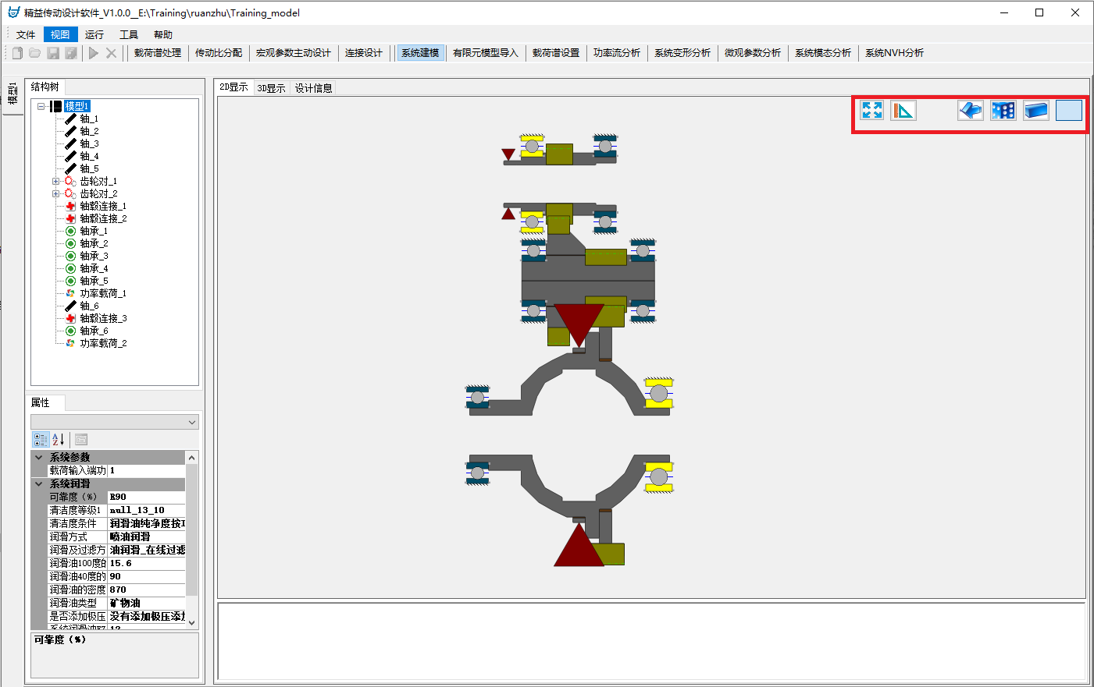
【显示模式】：实现零件的选中功能，零件只可被选中，无法进行轴编辑、装配、装配位置移动等操作。所有零件均只可单独选中，不可单独移动，整个模型可以整体平移。
【轴编辑模式】：实现轴编辑，以及各类零件的添加与删除功能；
【装配模式】：实现零件的装配功能，不能移动装配体中的单个零件，在没有零件固定的情况下，可以实现装配体的整体屏幕移动；
【零件移动模式】：实现零件或部件的轴向位置移动功能，不能够装配零部件，该模式下零件可多选，多选的零件可整体移动（其余模式下，零件均只可单选）；
【标尺显示模式】:该模式可以在二维显示窗口边框处显示标尺，实现零件尺寸的大略估测。
【居中显示模式】：通过该操作可以实现模型零件集整体居中显示。
【三维显示框】：显示模型的三维状态。
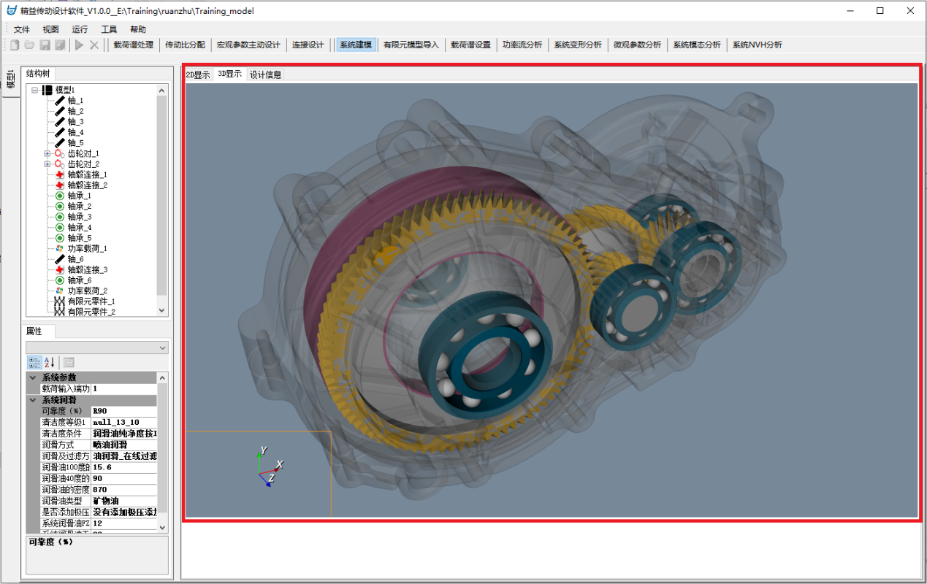
【设计信息显示框】：显示模型中各个齿轮副的设计信息。
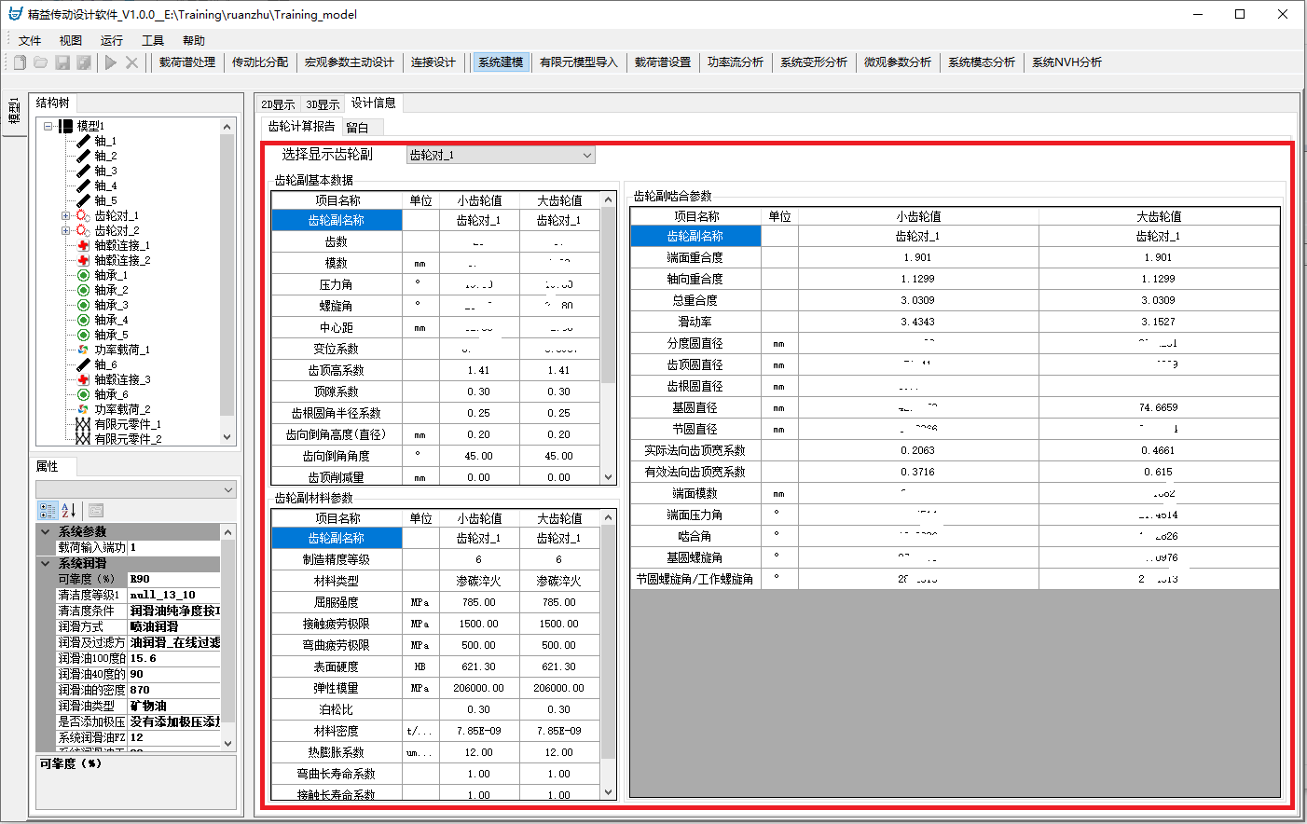
2）新建零件操作介绍
【二维显示模式】切换，将二维显示模式切换至【轴编辑模式】，如下图
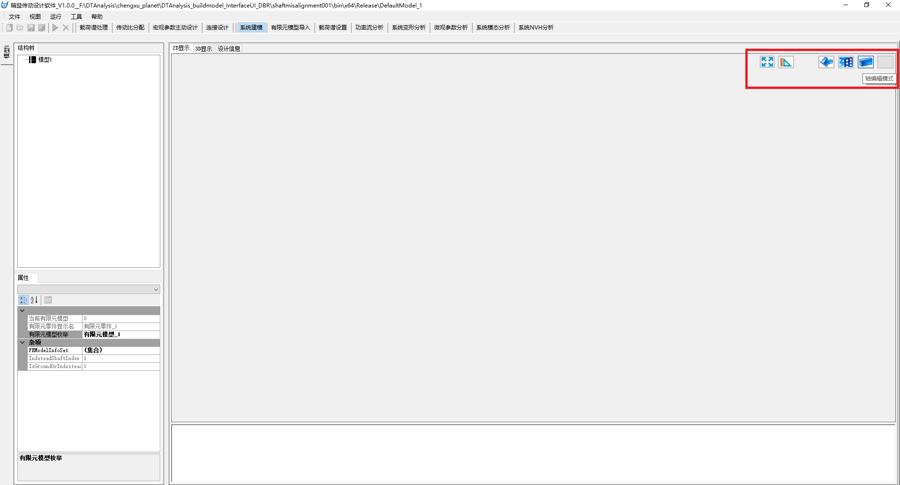
【新建零件菜单栏】：在没有选中任何零件的情况下，在二维显示窗口中的空白处，点击鼠标右键，弹出【新建零件菜单栏】，如下图所示。选择需要创建对应零件的按钮，创建新零件。
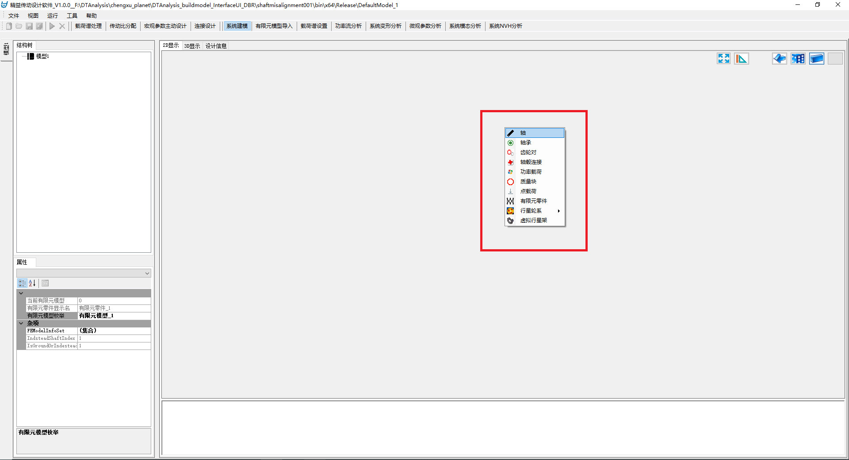
3）编辑轴
【新建轴】:通过创建新零件操作，新建一根轴零件，如下图。
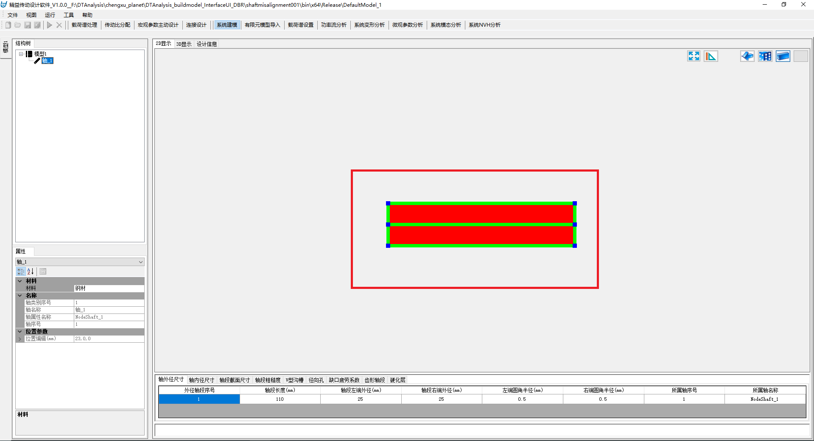
【编辑轴长度】：如下图所示，拖动轴右端的竖线，弹出编辑轴长度编辑框，输入【拖动线节点偏置轴左端距离（mm）】，确认后，即可完成轴指定长度的编辑。
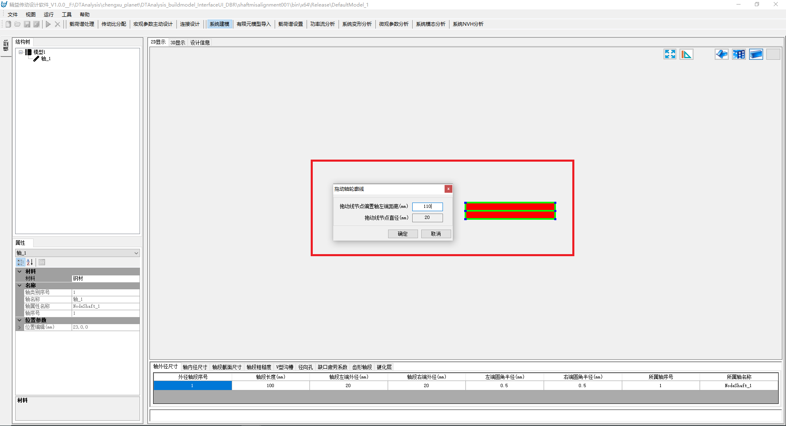
【编辑轴外径】：如下图，选中需要编辑外径的轴段外径横线，拖动该横线，弹出轴外径编辑框，输入【拖动线节点直径（mm）】值，确认即可实现轴段外径编辑。
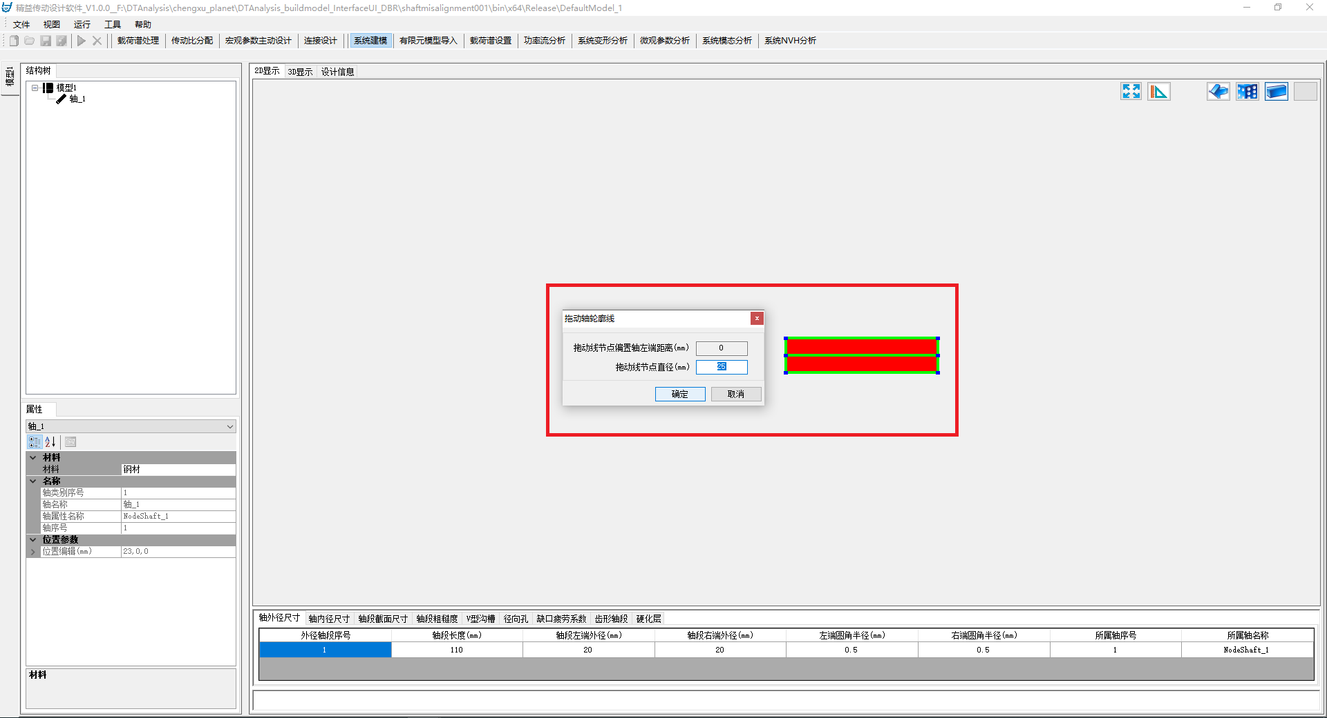
【编辑轴内径】如下图，选中需要编辑轴段所在内径上的横线，拖动该横线，弹出轴内径编辑框，输入【拖动线节点直径（mm）】值，确认即可实现轴段内径编辑。
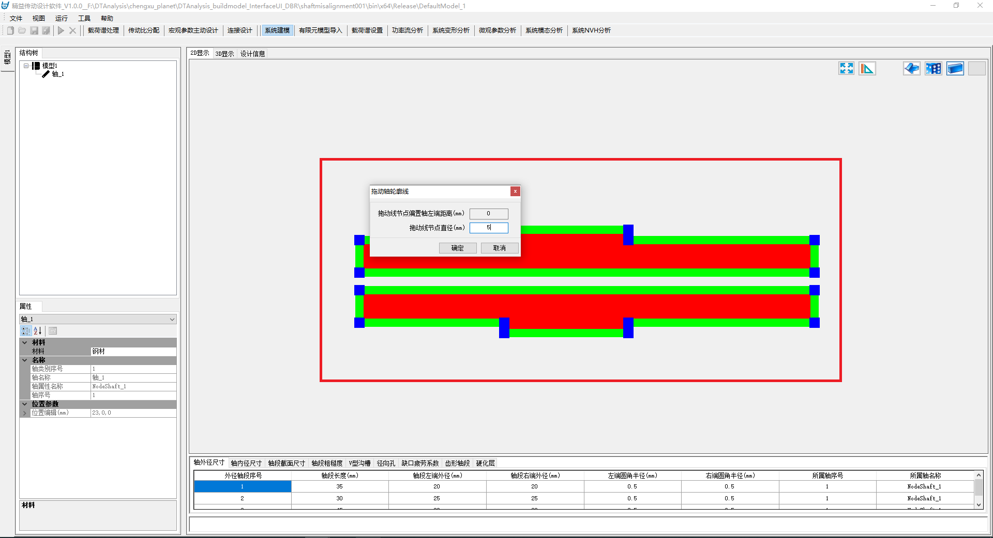
【添加节点与新增轴段】：如下图，选中需要添加节点轴段的横线，点击鼠标右键，弹出【添加点】按钮。
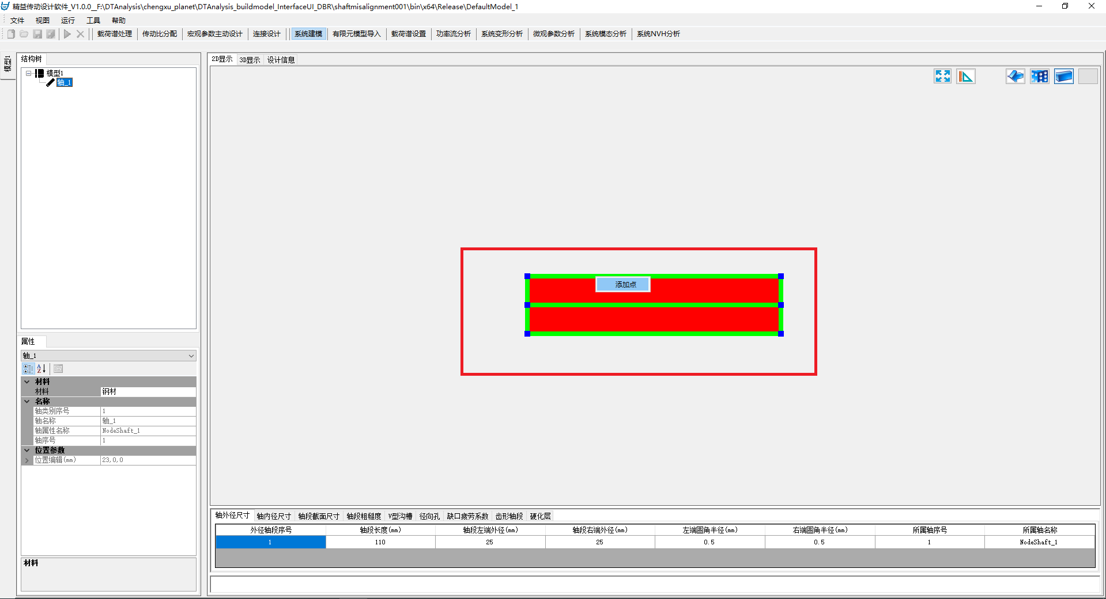
点击【添加点】按钮，弹出添加节点窗口。输入【节点偏置轴左端距离（mm）】，点击确定，即可实现节点添加。
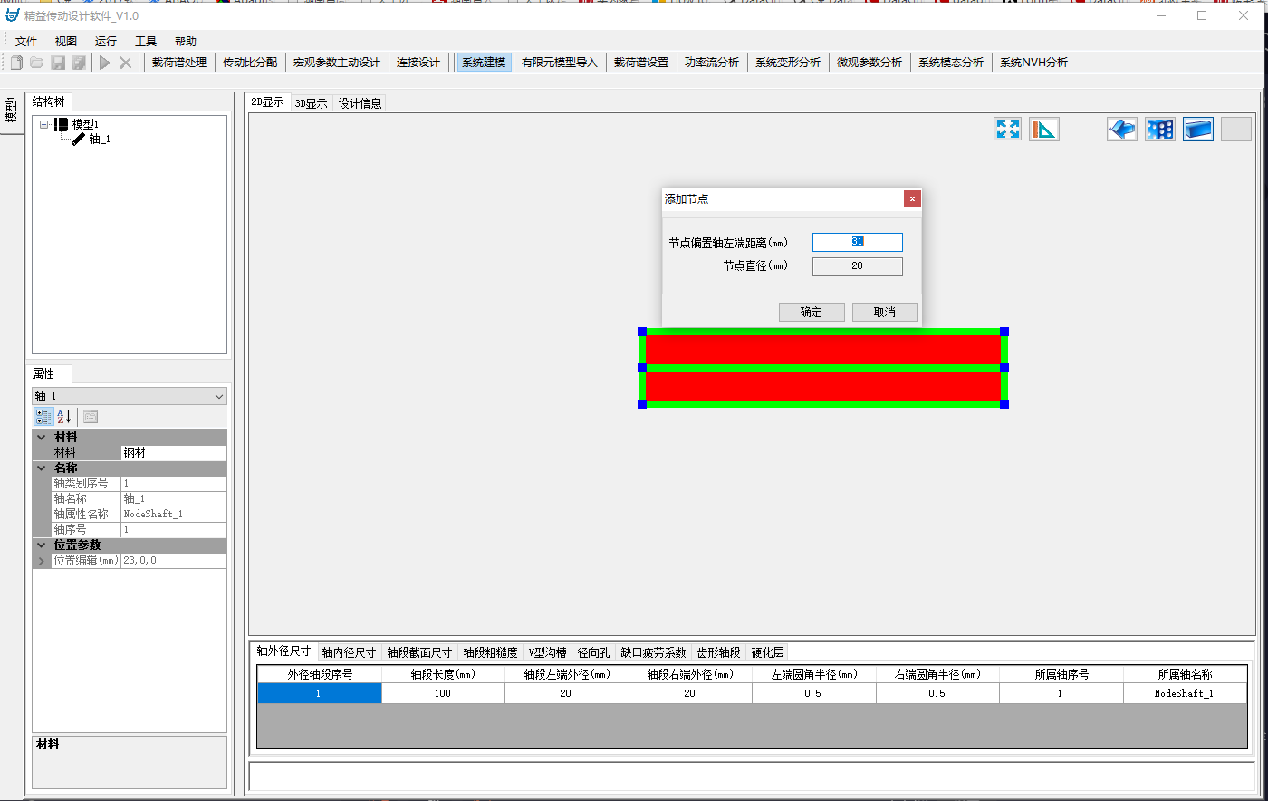
通过轴段的节点添加，从而实现轴段添加功能，如下图。
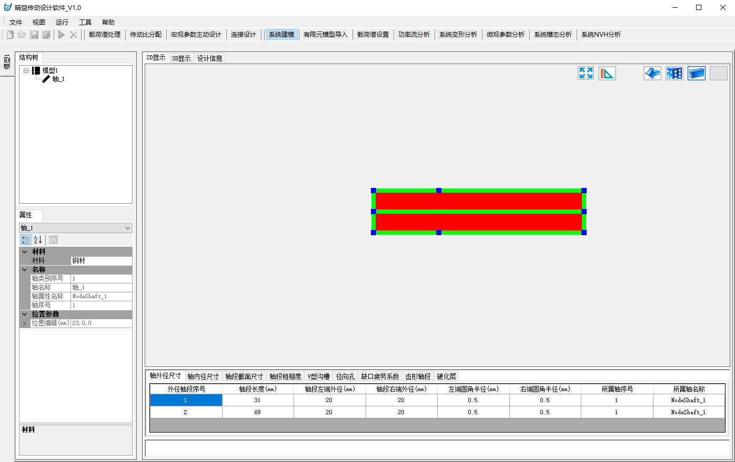
【删除节点】：如下图，选中需要删除的节点，点击鼠标右键，弹出【删除点】按钮。
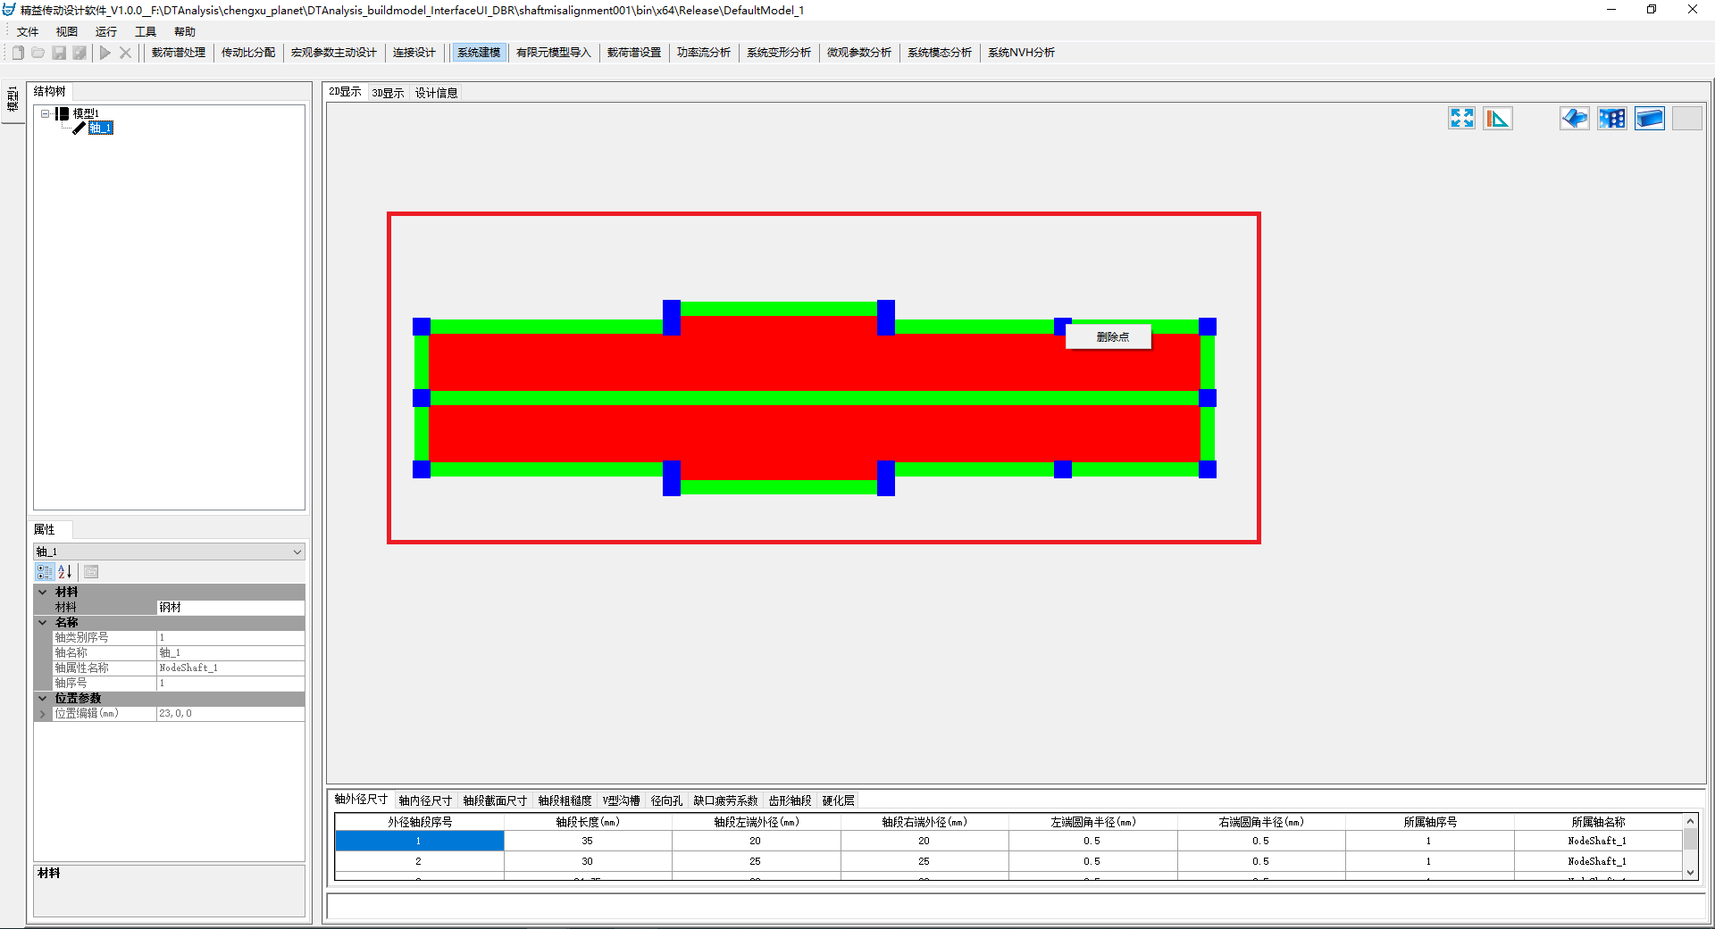
点击【删除点】按钮，弹出删除点确认窗口，点击【确认】，即可实现节点删除。如下图所示，同时也实现了轴段的删除功能。
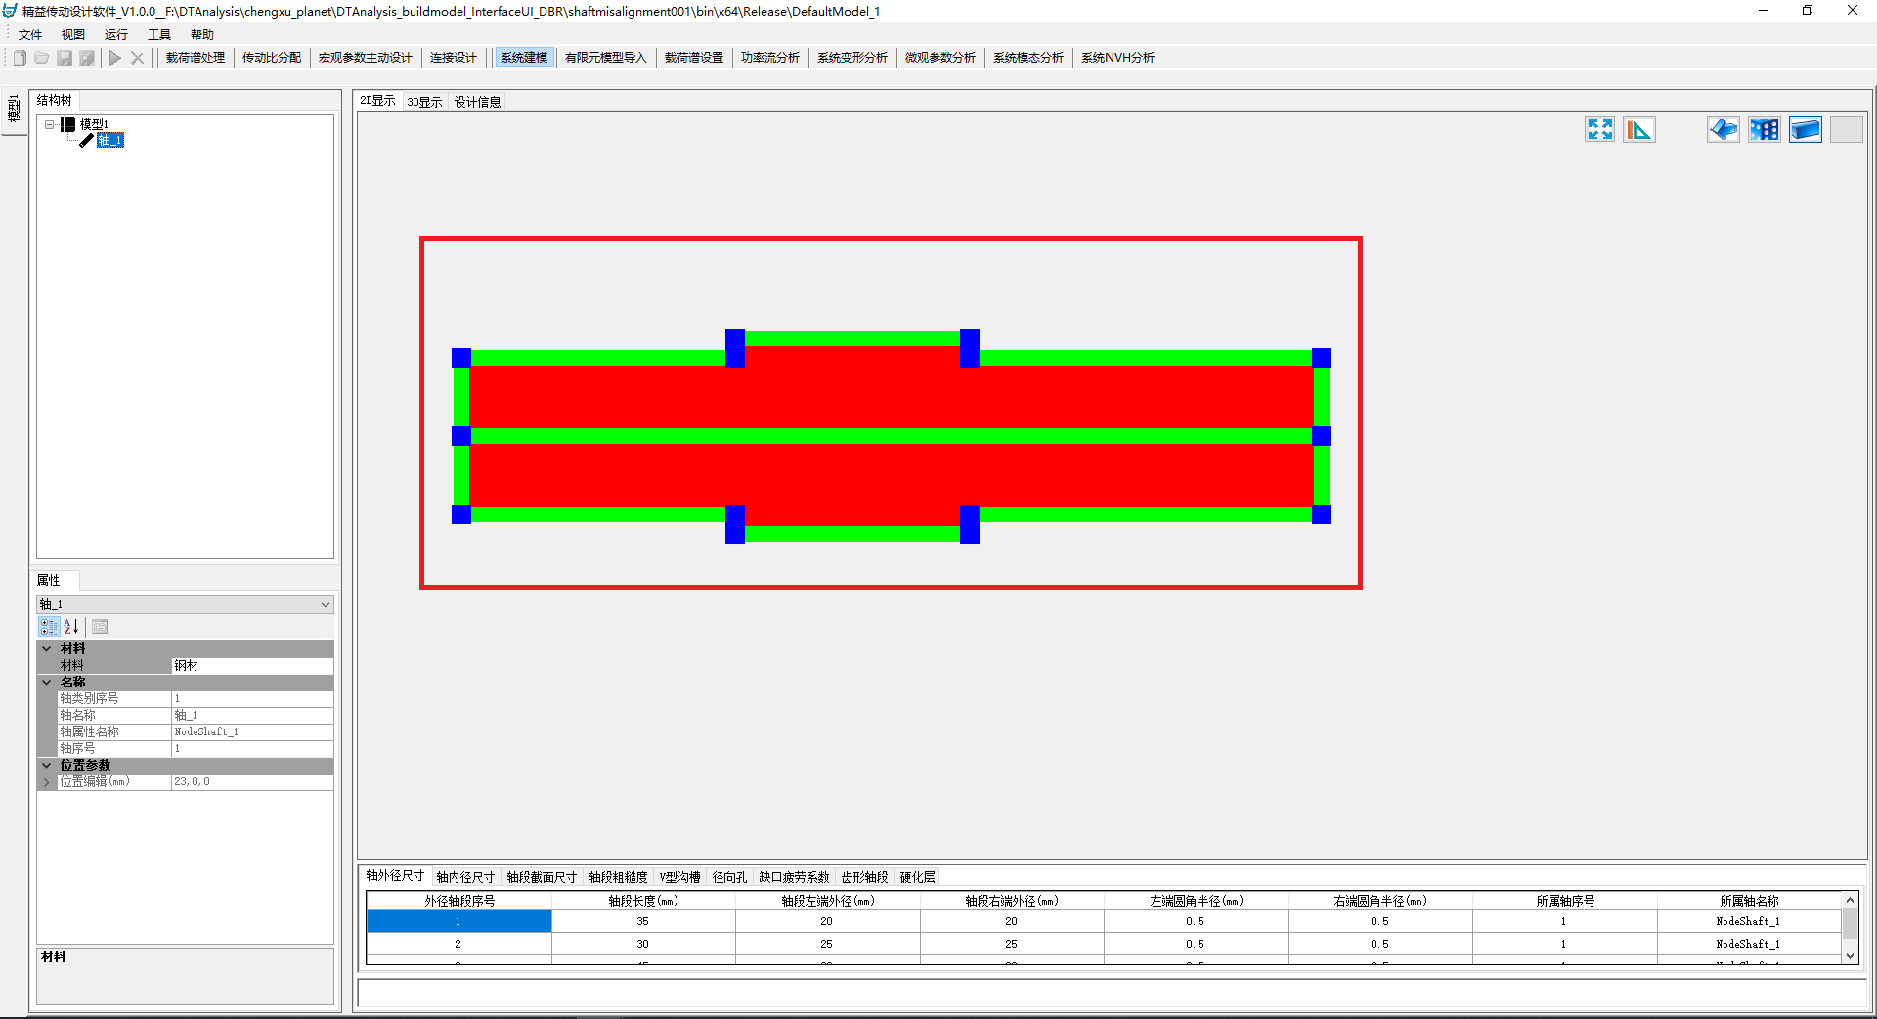
4）编辑轴承
【新建轴承】：通过新建零件，创建一个轴承零件。
【编辑轴承参数】：如下图，在结构树中，选中需要编辑的轴承零件，在属性框中，点击图片所示红框的右端按钮，进入轴承数据库零件列表窗口。
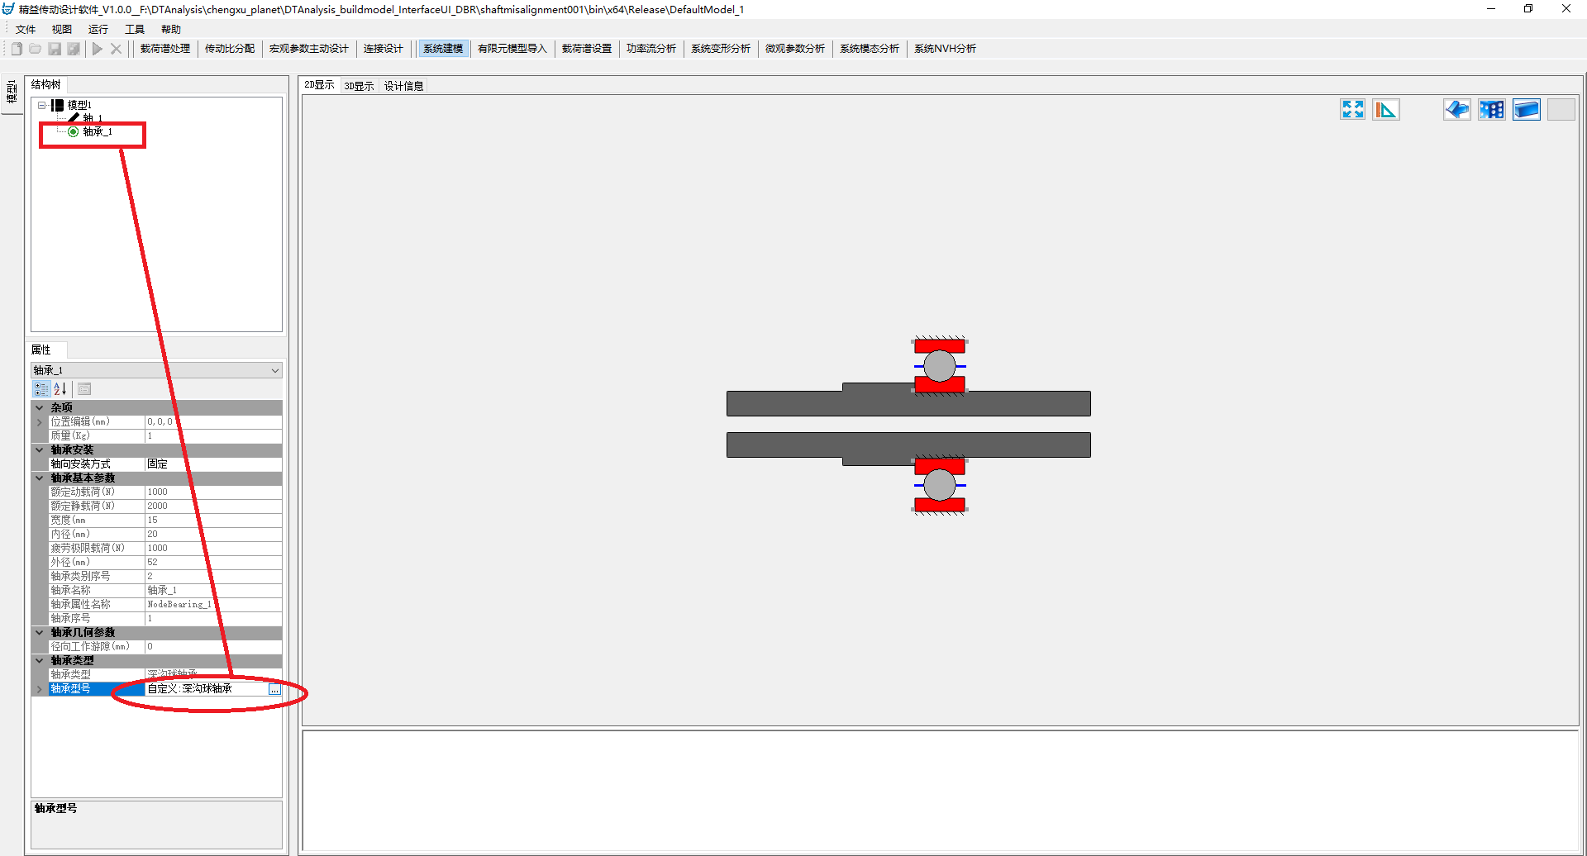
如下所示轴承数据库列表，在轴承列表中，选择需要的轴承，点击【选择轴承】，实现轴承的更换。
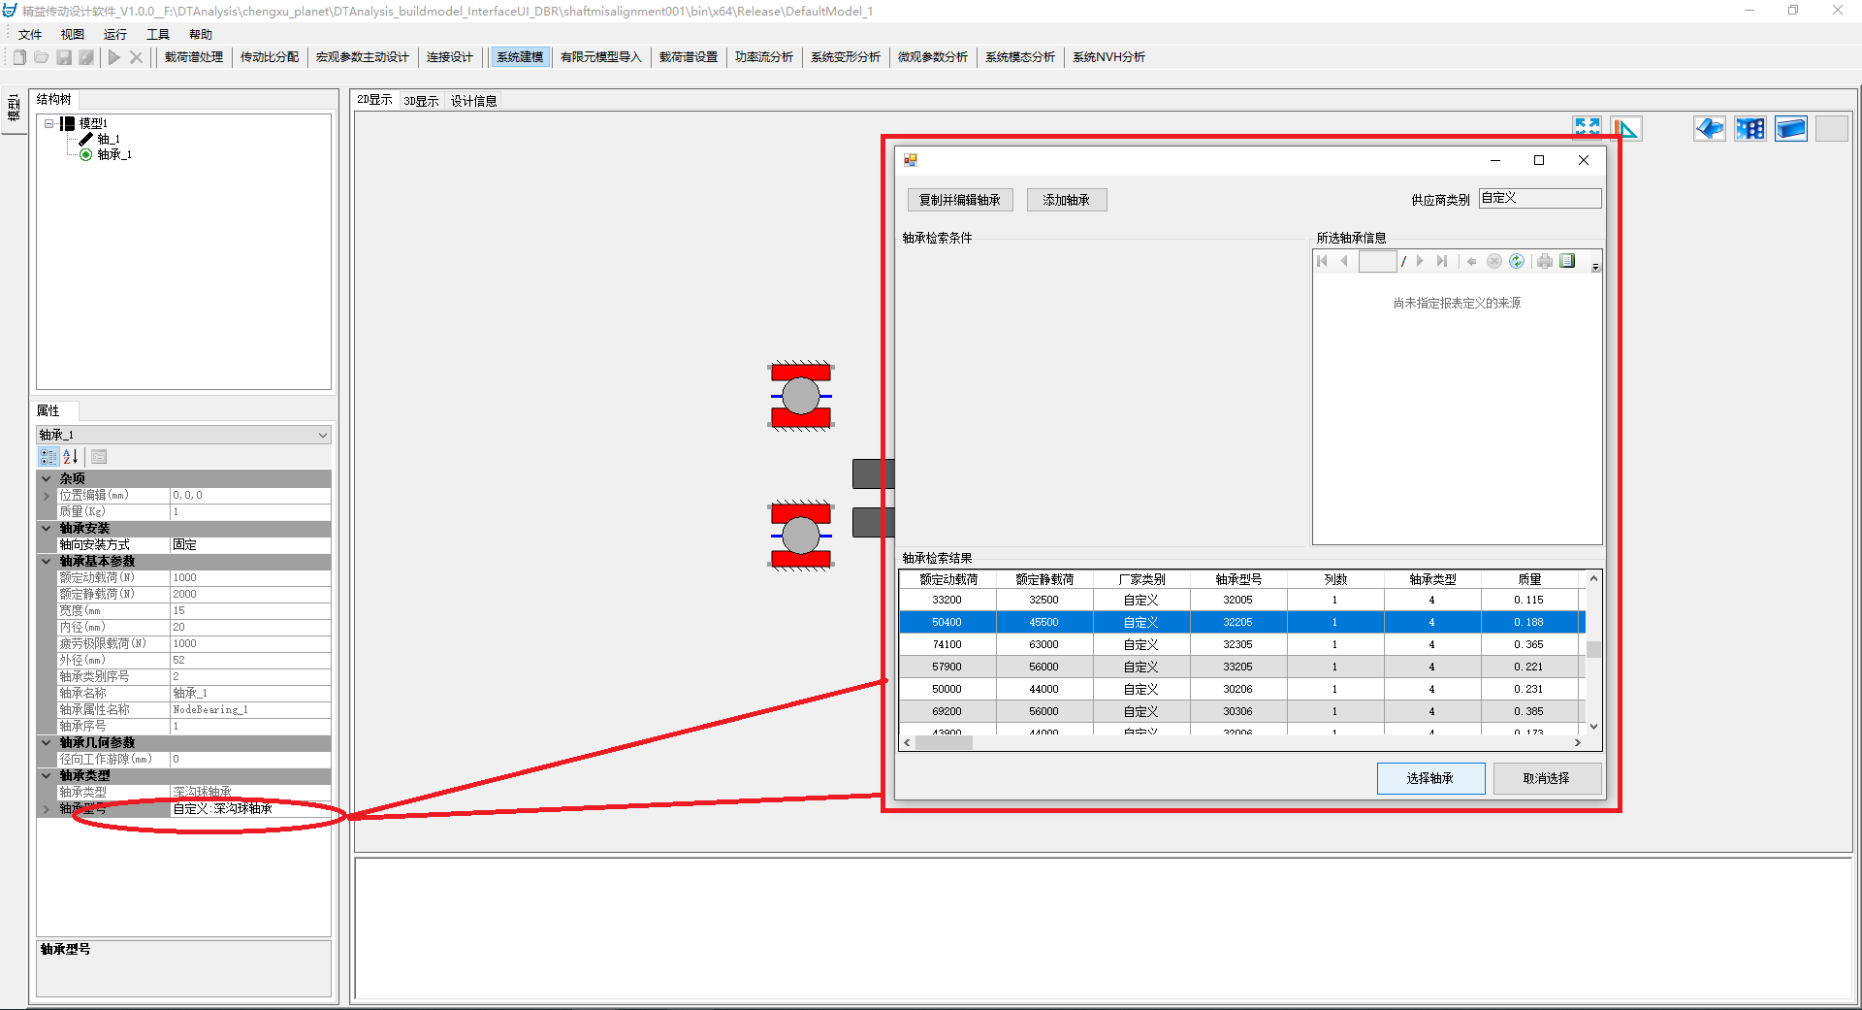
【编辑自定义轴承参数】:若是轴承数据库列表中无所需的轴承，可以在轴承数据库列表中，选中同类型某一个轴承，点击【复制并编辑轴承】，进入【轴承参数编辑】窗口。
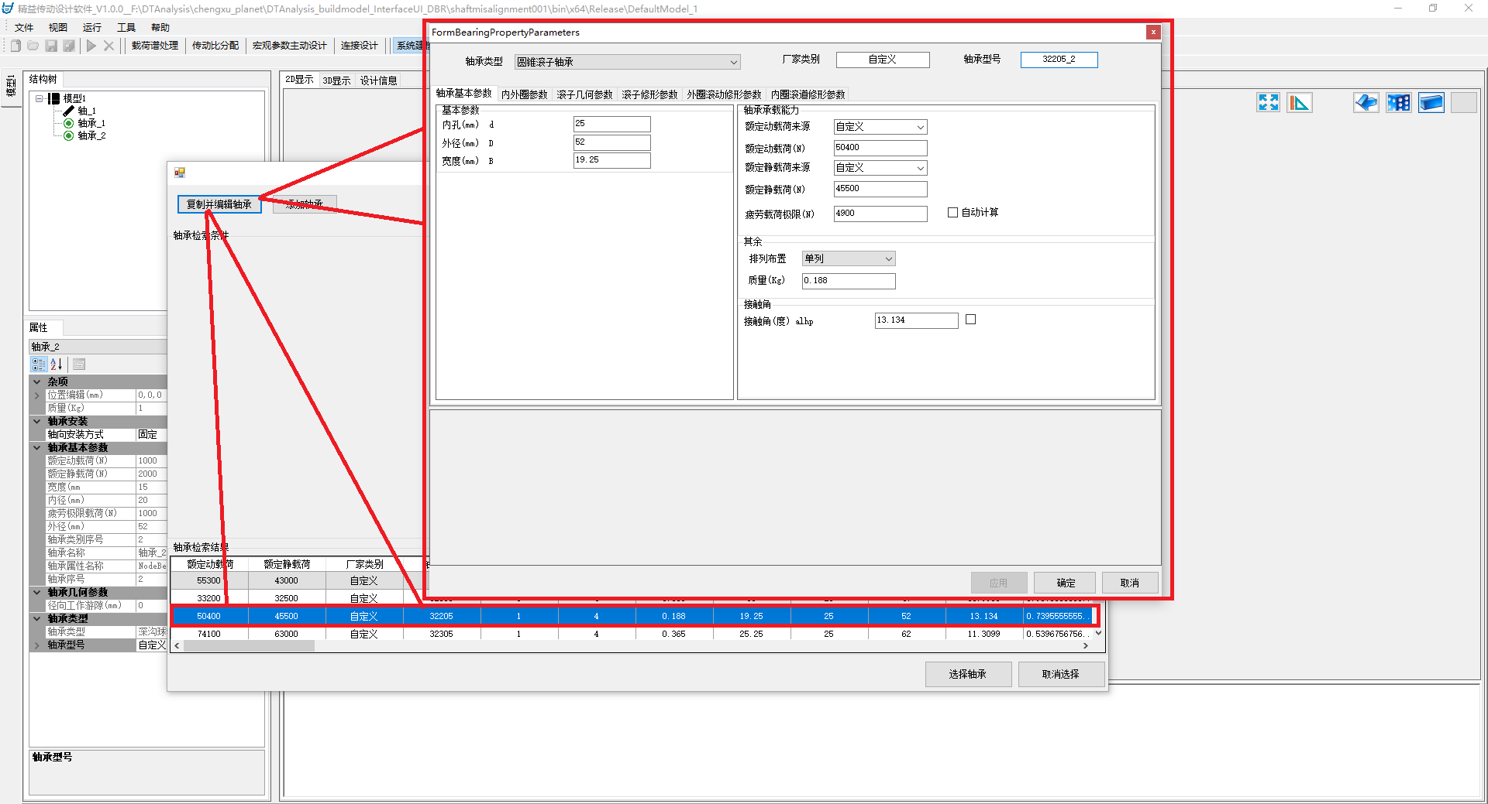
【轴承基本参数编辑】：如下图，在轴承参数编辑窗口，选中【轴承基本参数】选项卡，进入界面，实现轴承基本参数编辑。
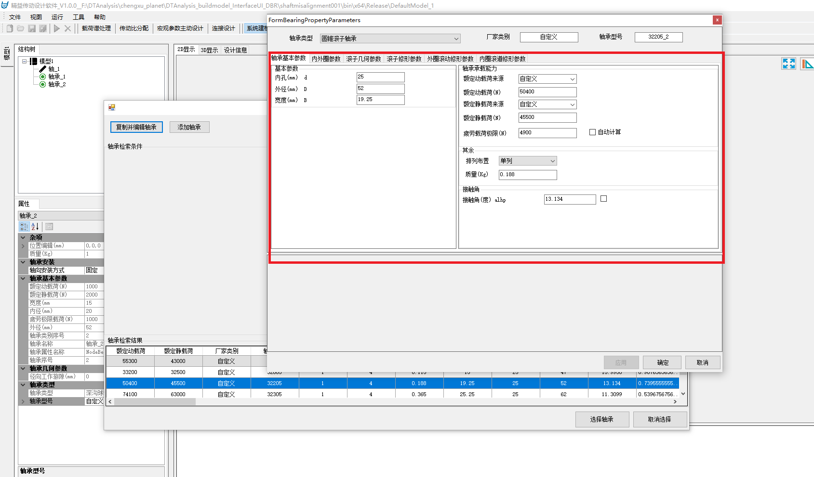
【轴承内外圈参数编辑】：如下图，在轴承参数编辑窗口，选中【内外圈参数】选项卡，进入界面，实现轴承内外圈参数编辑。
【轴承滚子几何参数编辑】：如下图，在轴承参数编辑窗口，选中【滚子几何参数】选项卡，进入界面，实现轴承滚子几何参数编辑。
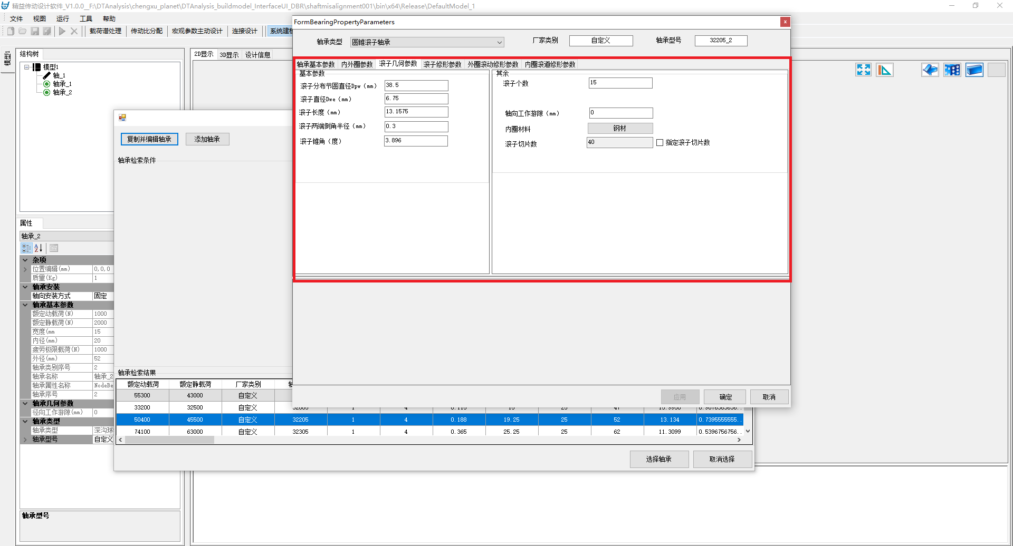
【轴承滚子修形参数编辑】：如下图，在轴承参数编辑窗口，选中【滚子修形参数】选项卡，进入界面，实现轴承滚子修形参数编辑。
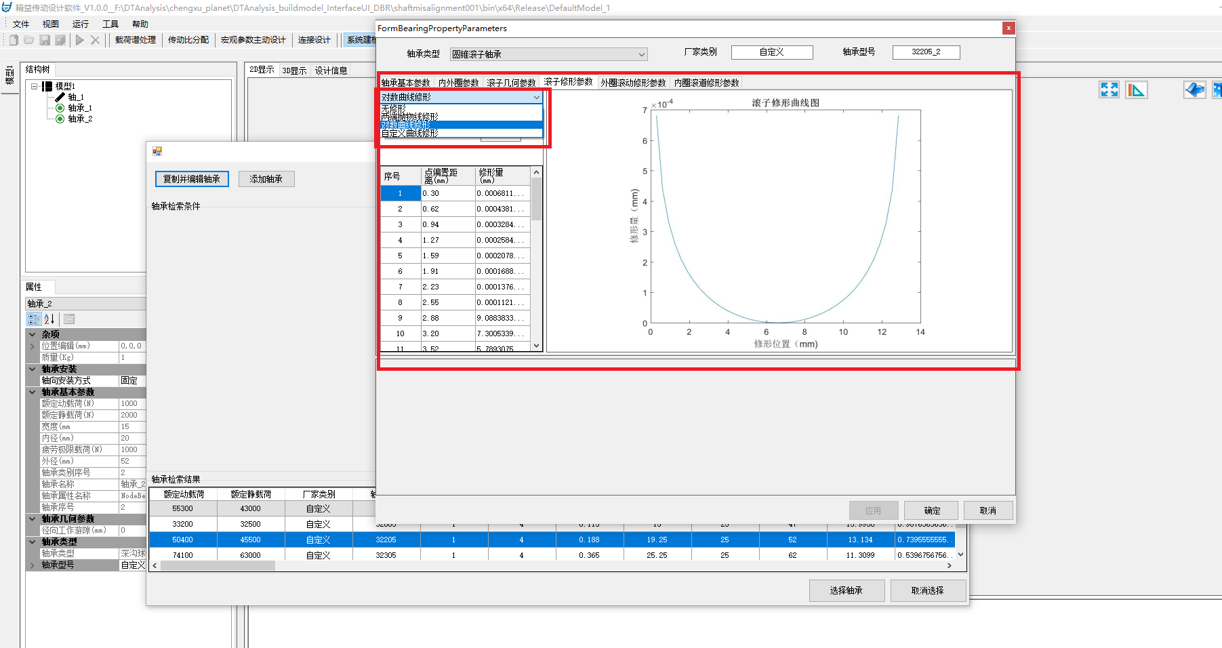
5）编辑齿轮
【新建齿轮】：通过创建新零件操作，实现齿轮零件的创建。
【编辑齿轮副参数】：在结构树中选择需要编辑的齿轮副，然后在属性框中编辑对应参数，实现齿轮副的参数编辑。
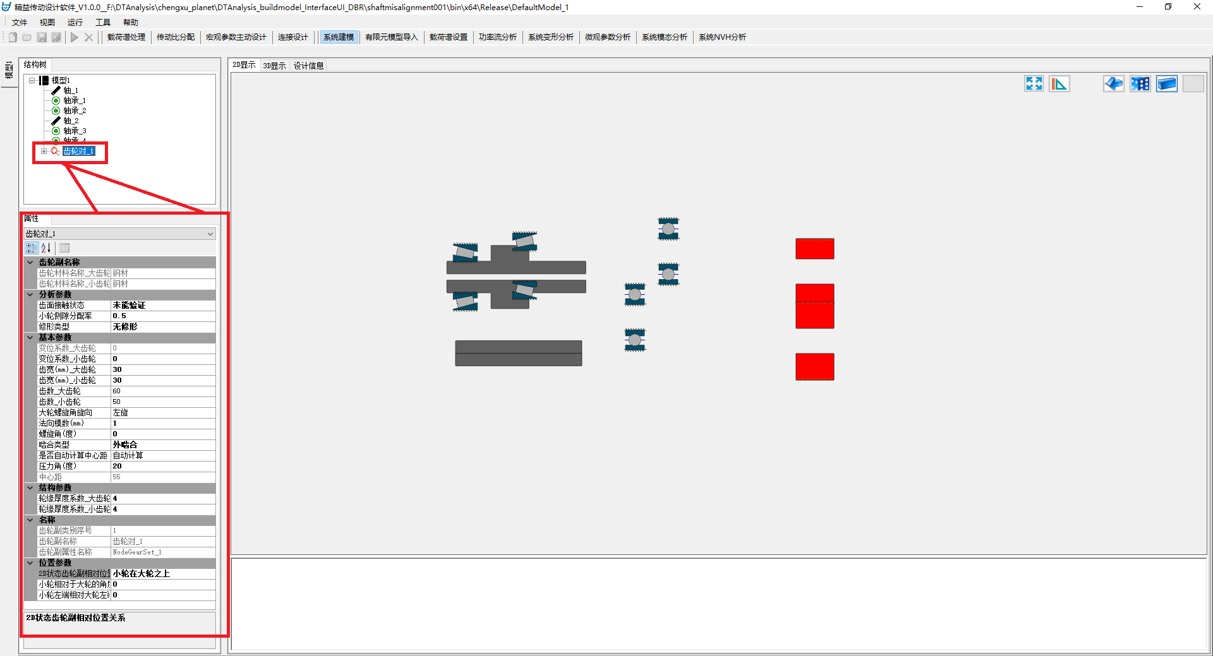
6）其他零件的创建与编辑
轴毂连接、功率载荷、质量块、点载荷、虚拟行星架等零件，均可通过新建零件操作，实现零件的创建操作。然后在结构树中选择对应零件，在属性框中修改参数。
7）有限元零件的创建与导入
【有限元零件创建】：如下图，可以通过新建零件操作创建有限元零件。
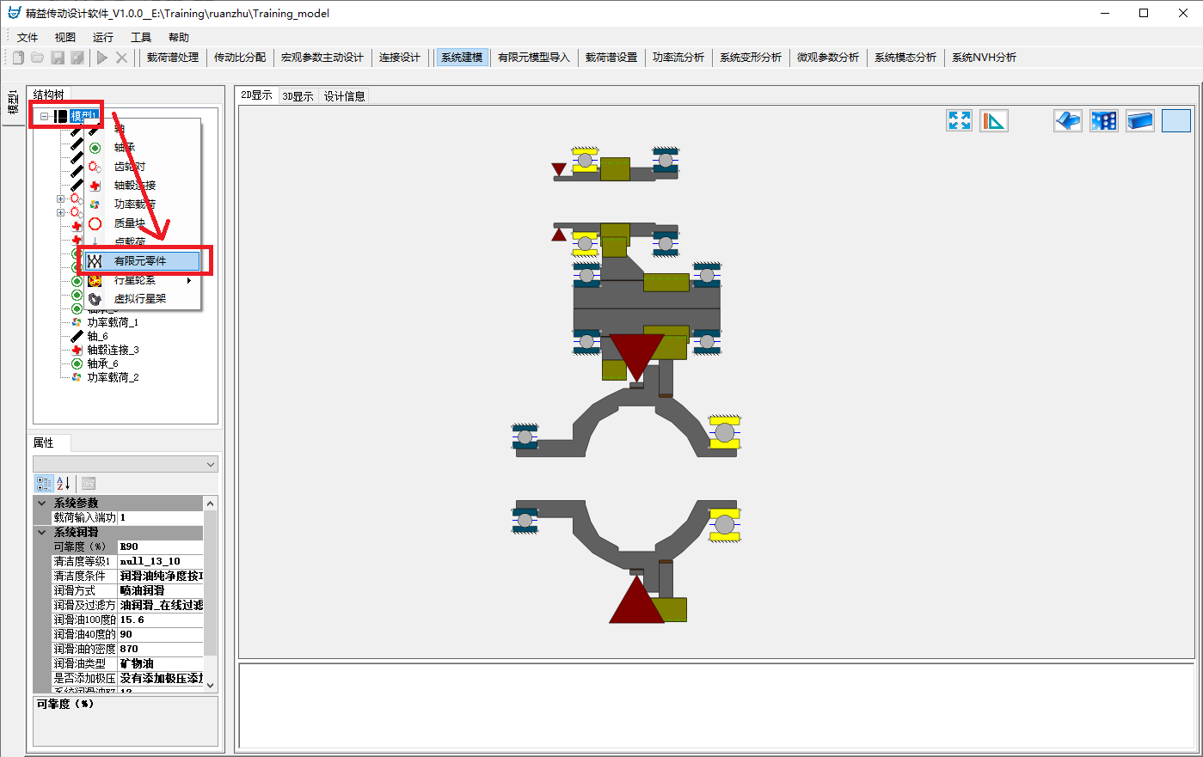
【创建有限元模型】：如下图，从【功能模块菜单栏】进入【有限元模型导入】功能模块，选中需要创建有限元模型的有限元零件节点。点击【添加有限元模型】按钮。实现有限元模型添加操作。
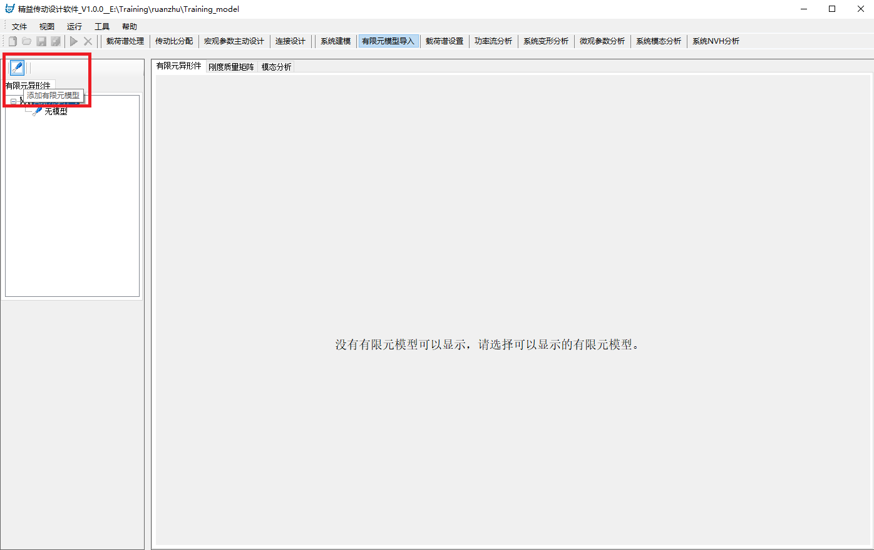
【设置当前有限元模型】：如下图所示，选中需要设置的有限元模型，将结构树节点前的复选框勾选上，实现当前有限元模型的设置。
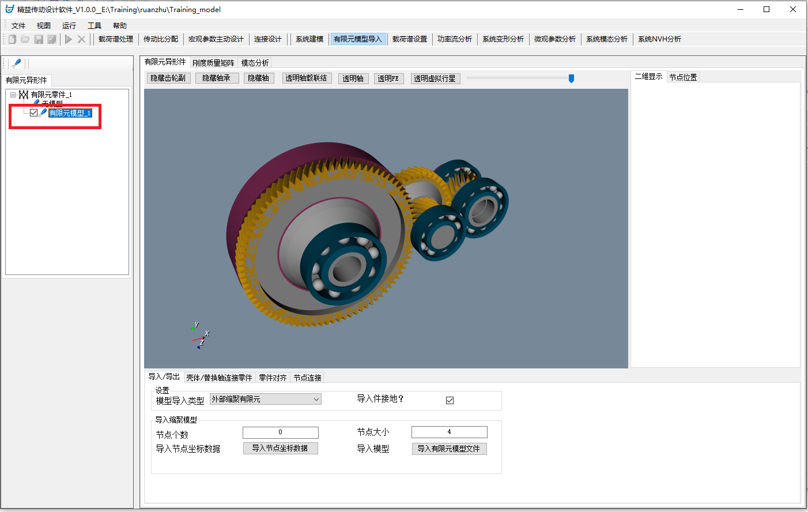
【有限元模型类型设置】：如下图所示，设置导入有限元类型，以及指定有限元模型是否接地。若是接地，则复选框勾选上。否则取消勾选。
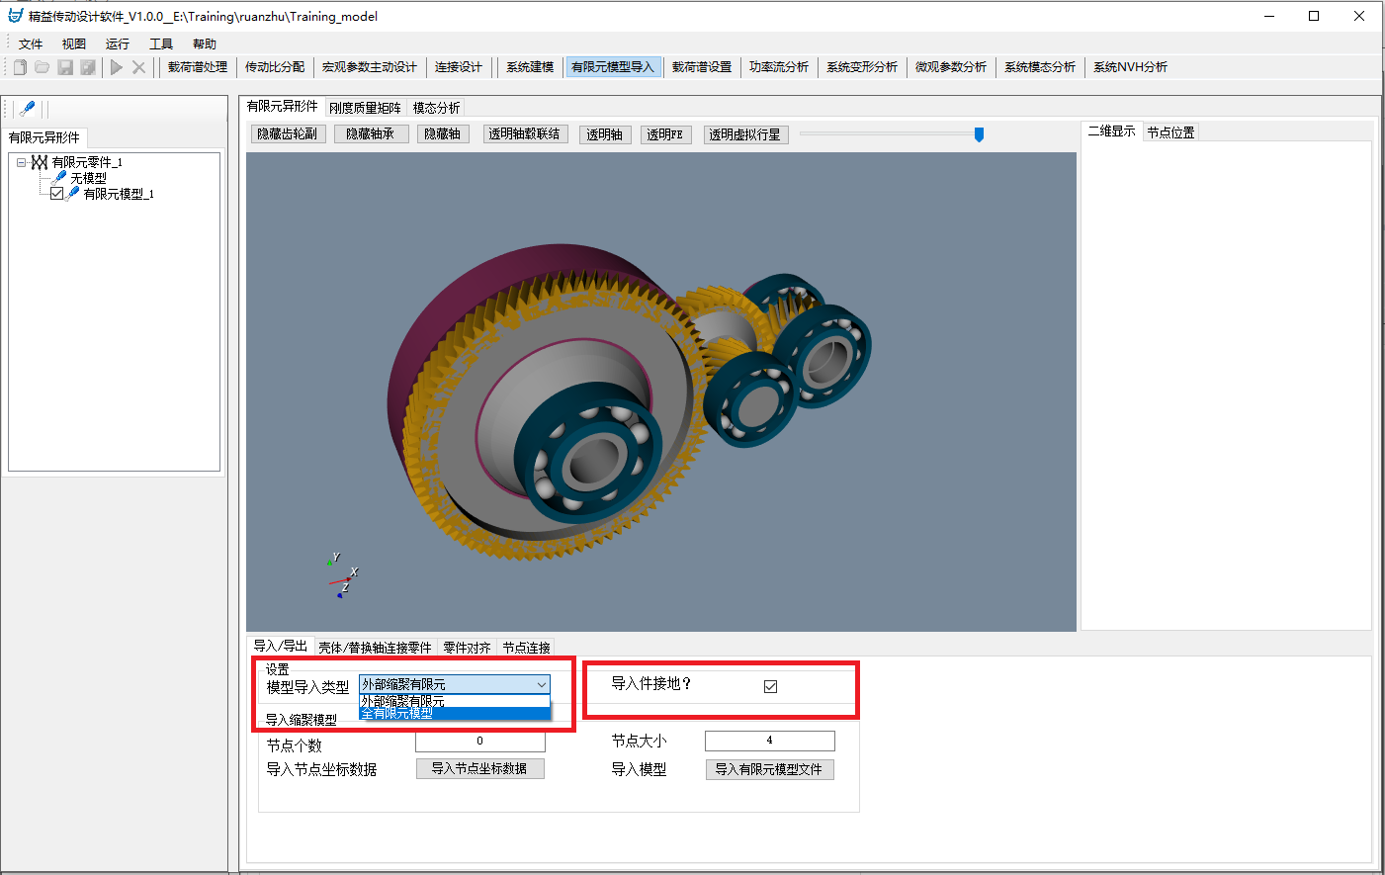
【指定有限元模型主节点数目】：如下图所示，输入有限元模型中的主节点数目。
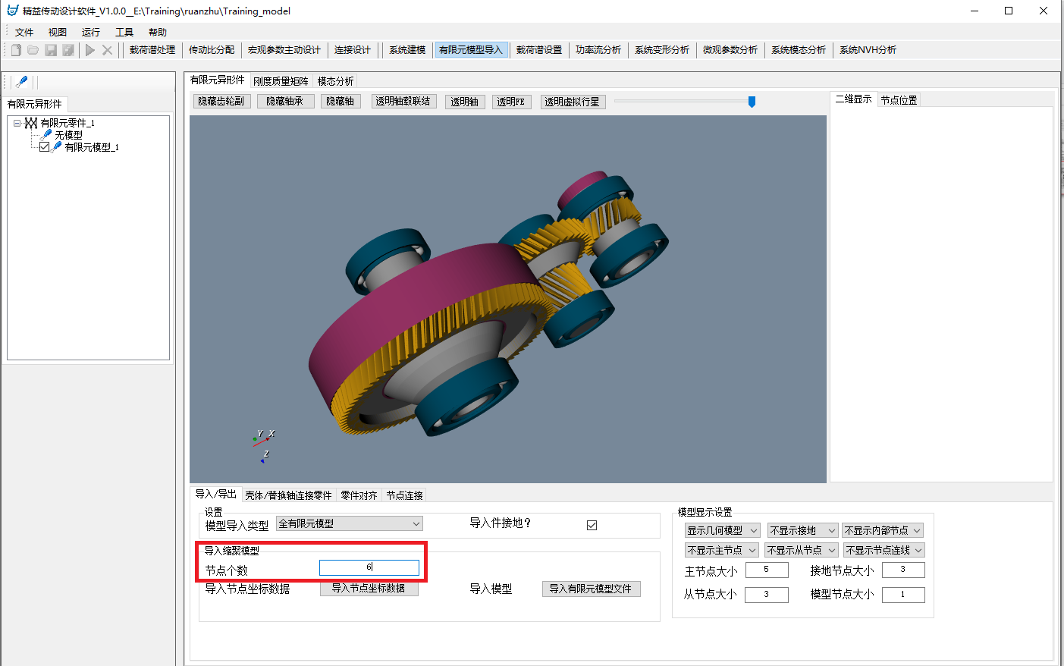
【导入有限元模型主节点坐标数据】：如下图所示，导入有限元模型的坐标数据。
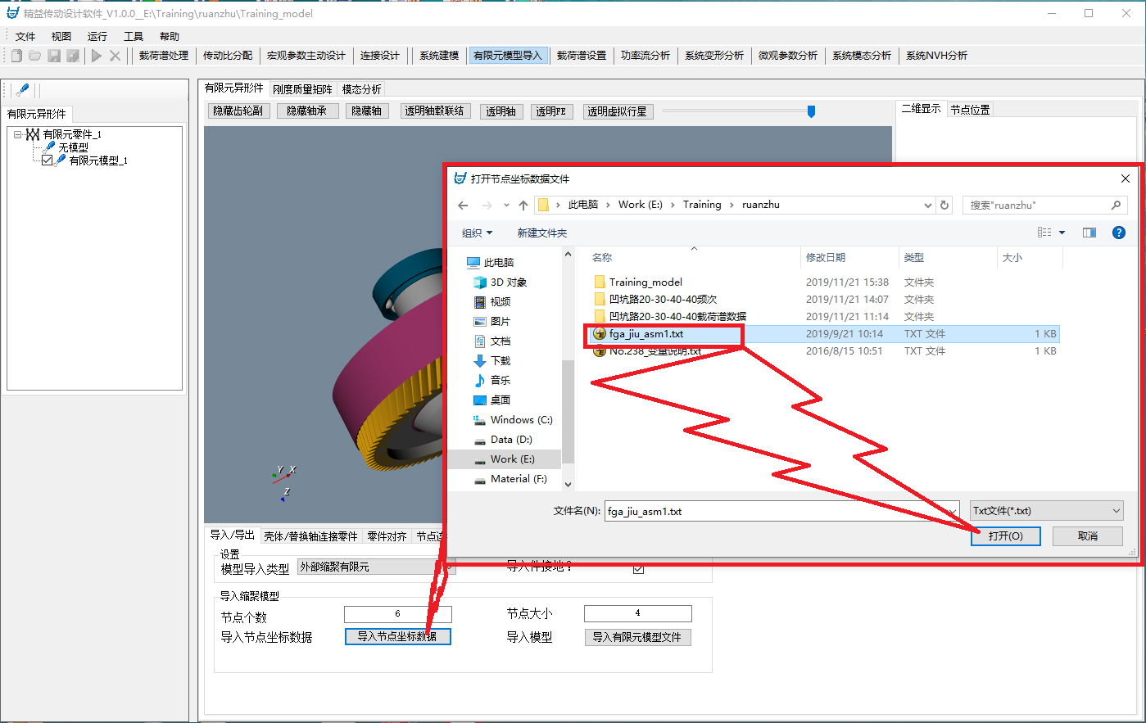
*主节点坐标数据格式如下图所示，各数据之间以空格间隔。
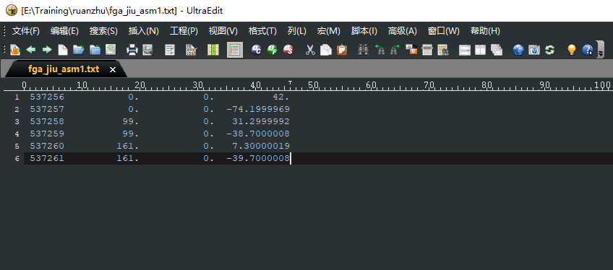
如下图所示，为导入的坐标数据显示查看。
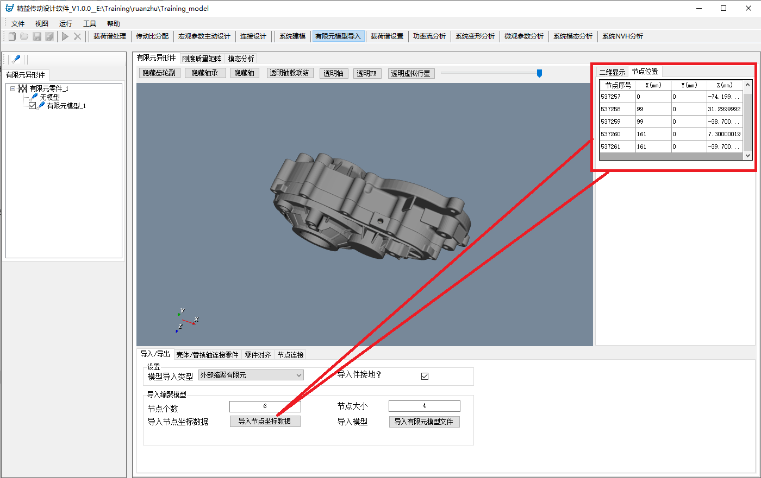
【导入有限元模型】：如下图所示，根据有限元模型导入类型的不同，导入inp或stl格式的有限元模型。
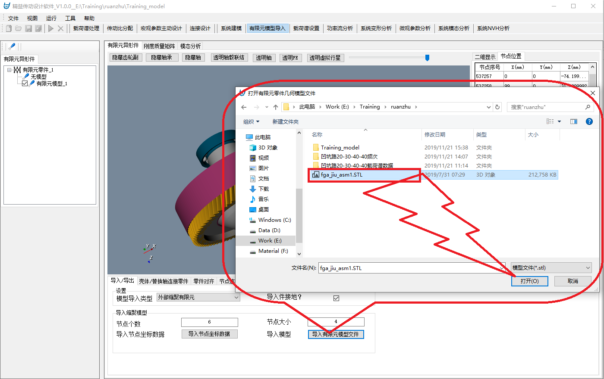
Stl模型导入后如下图所示
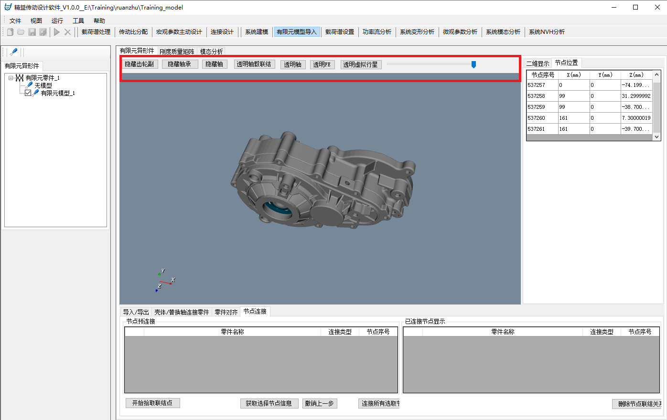
【质量刚度矩阵数据导入或求解】根据导入有限元模型类型的不同，导入质量刚度矩阵数据（针对stl格式有限元模型）或求解质量刚度矩阵数据（针对inp格式有限元模型）。如下图所示，为针对stl格式有限元模式的质量刚度矩阵数据导入。
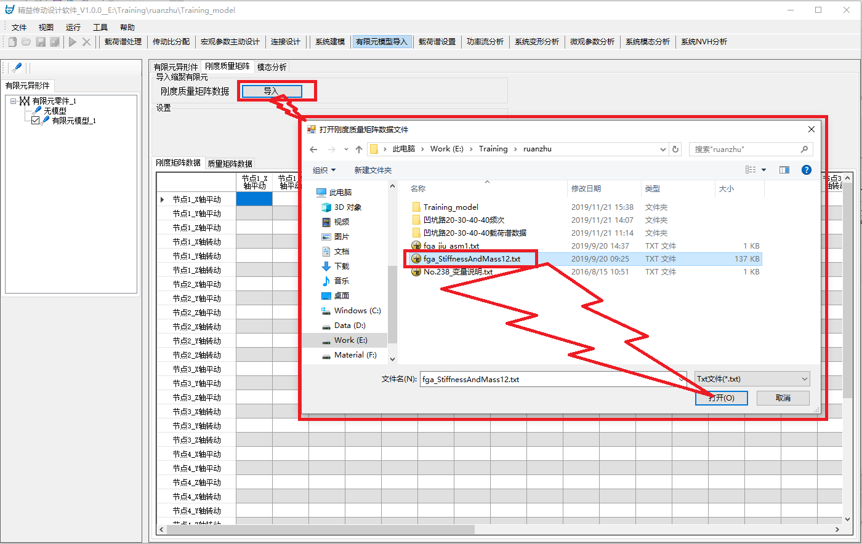
导入的质量刚度矩阵数据示例如下：
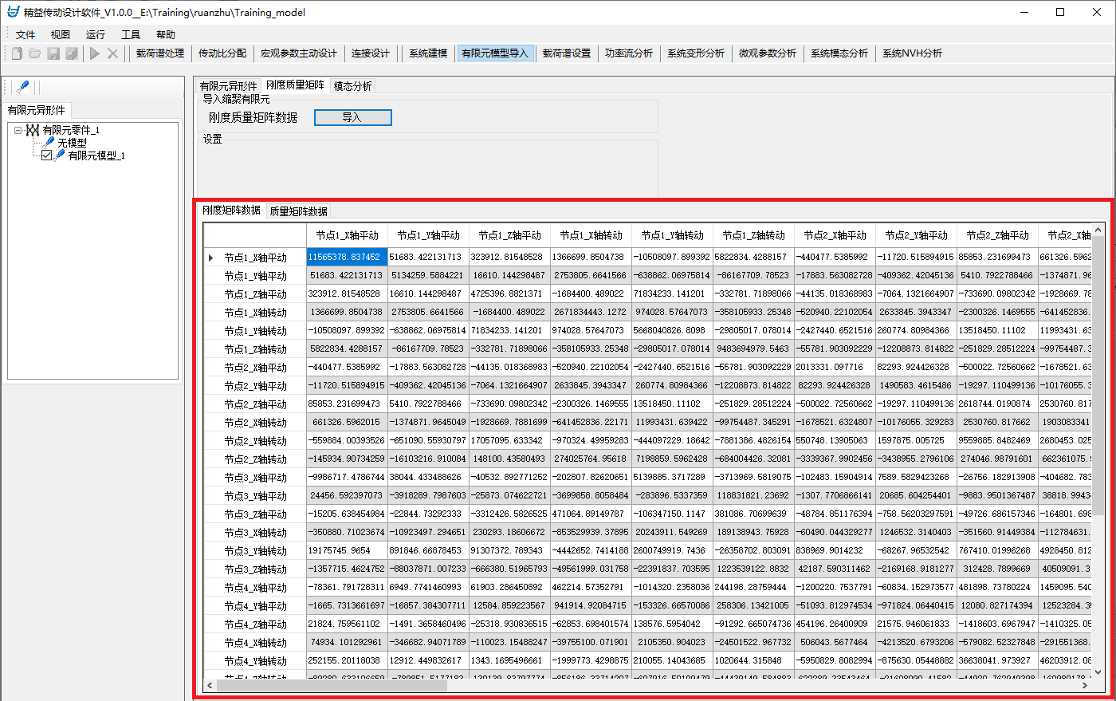
【接地零件查看】如下图所示，为所有接地零件列表
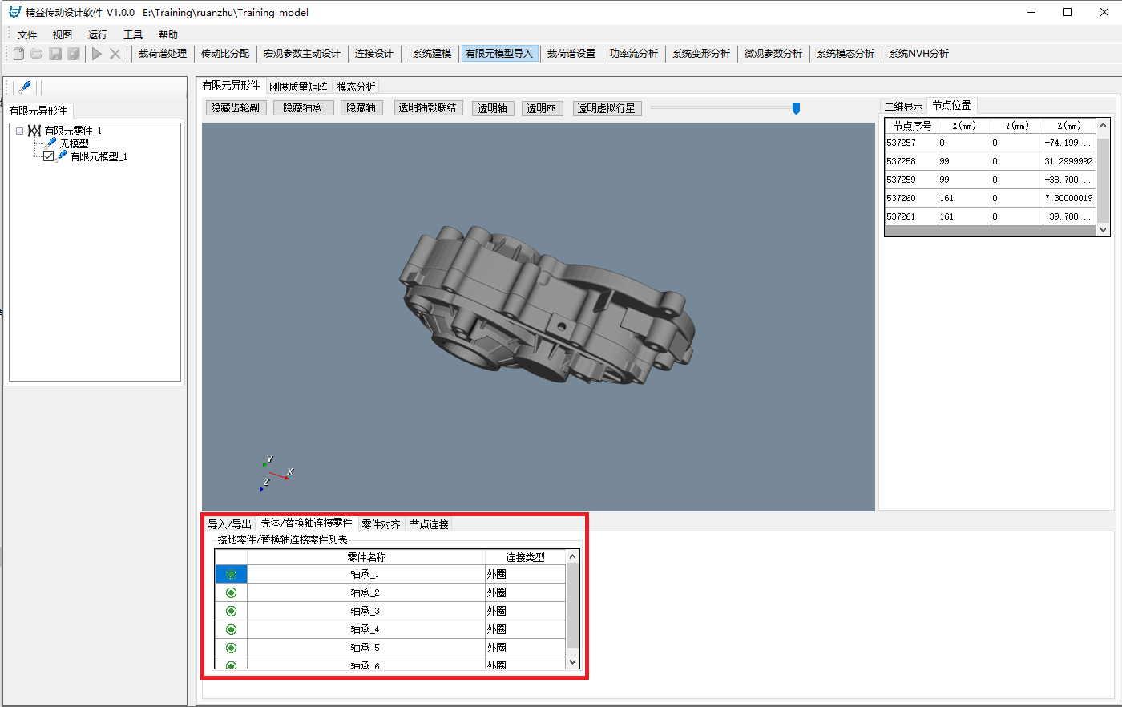
【连接节点容差设置】如下图所示，设置连接节点的轴向容差数据。
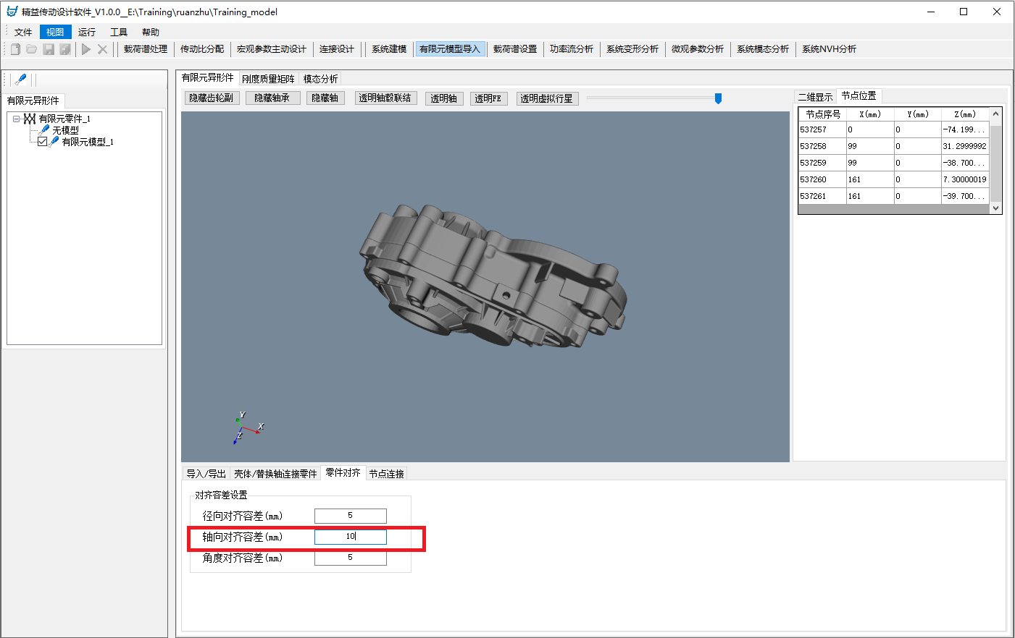
【虚化透明相关零件】
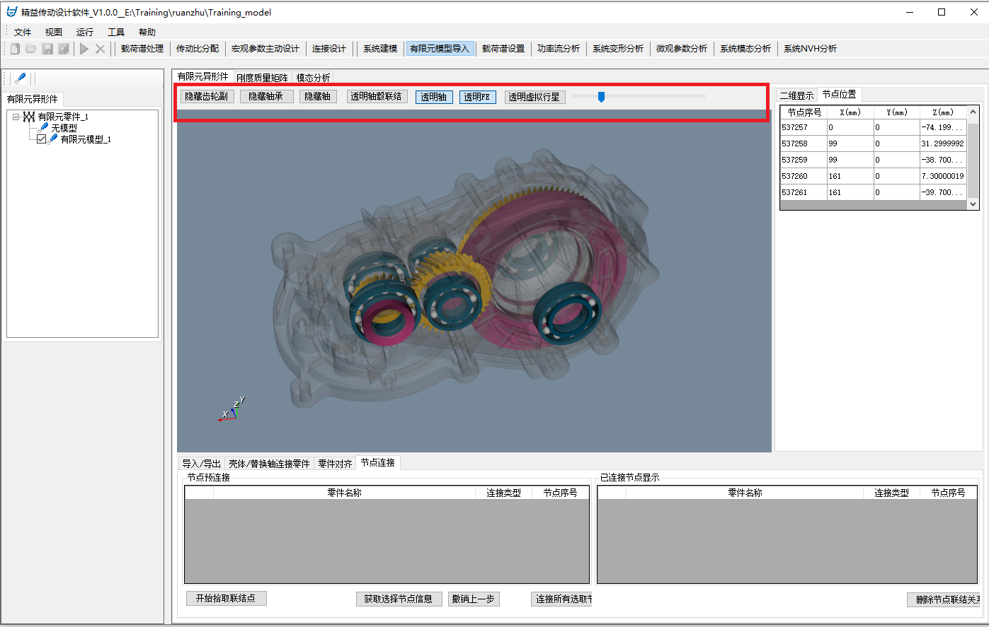
【启动拾取联结点】如下图所示，点击【开始拾取联结点】，将有限元模型的主节点（蓝色）以及接地零件的联结节点（红色）显示出来。
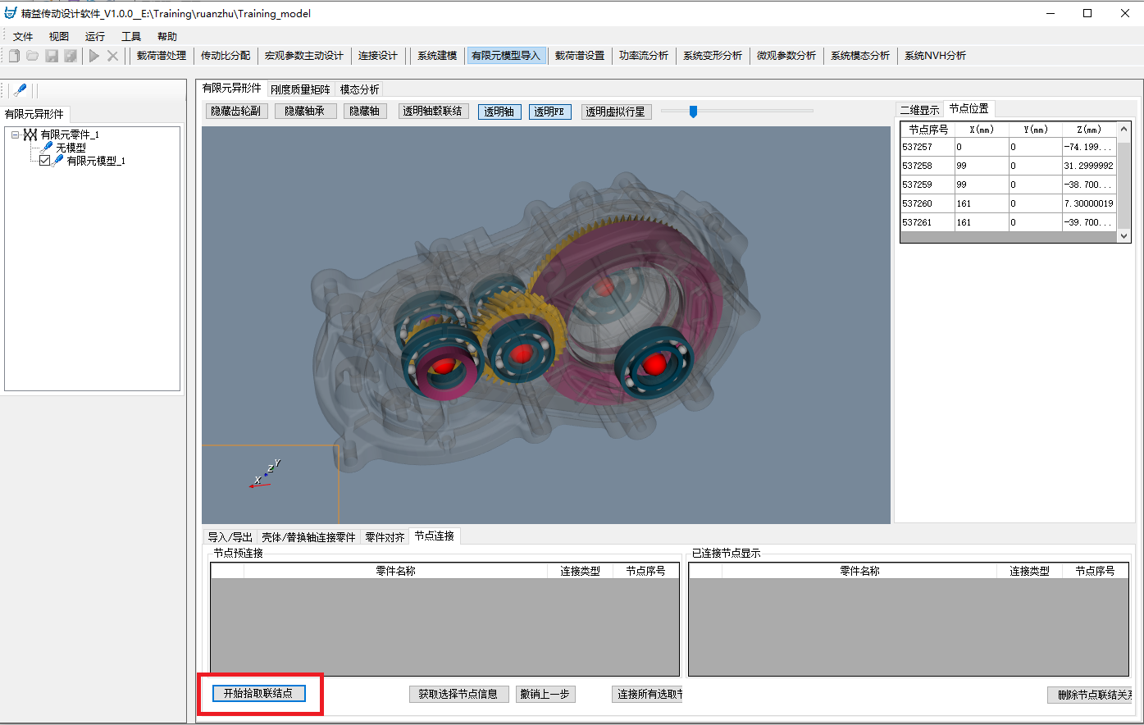
【预配对有限元的主节点和零件的联结节点】如下图所示，在三维显示框内选择其中一个蓝色节点，然后点击【获取选择节点信息】，将在节点预连接列表中显示出节点信息。
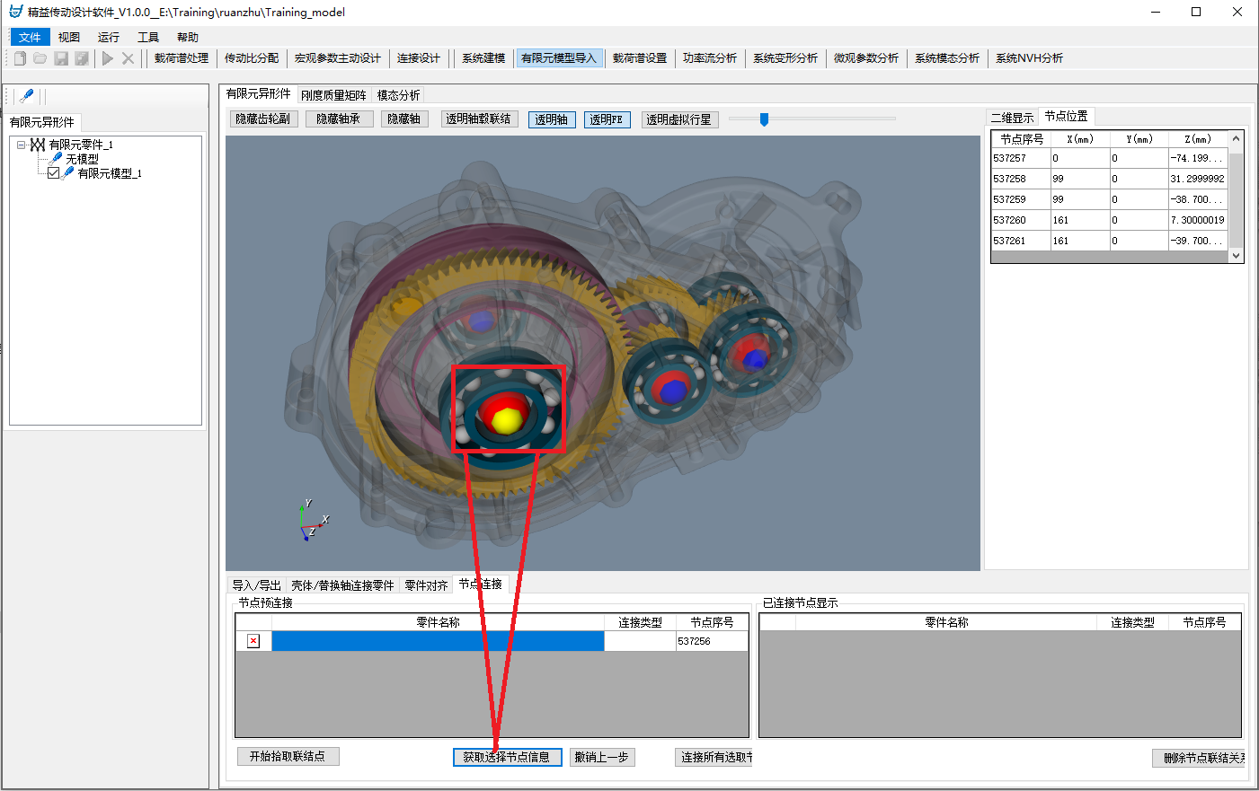
再在三维显示框中接着选中之前有限元壳体选中节点对应零件的连接节点，点击【获取选择节点信息】，将在节点预连接列表中显示出节点信息，如下图所示。至此完成一对节点预配对连接。
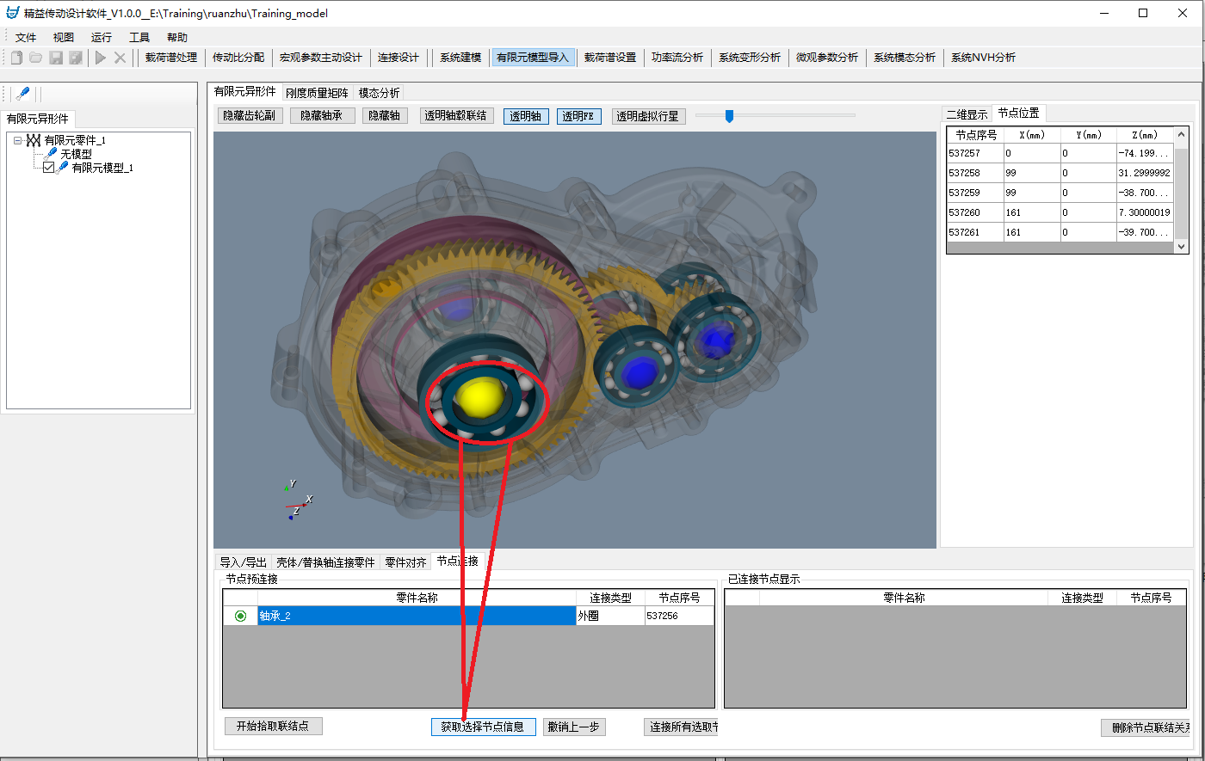
【连接所有连接节点】按照上一步操作，完成所有节点的预配对连接，如下图所示。
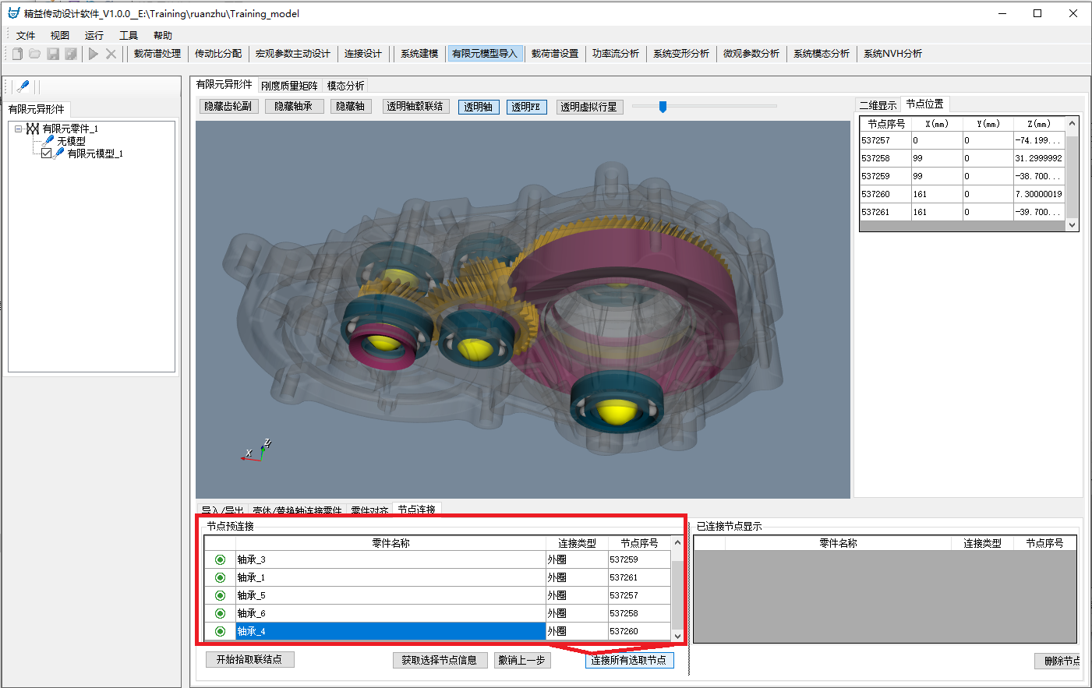
然后点击【连接所有选取节点】，完成有限元节点的装配连接，如下图所示。
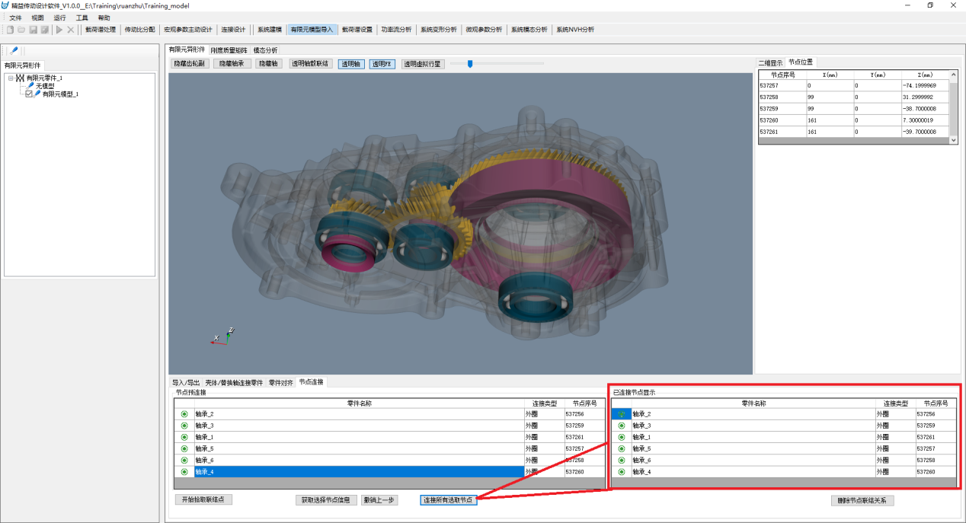
【有限元模型激活】进入【系统建模】功能模块，在零件结构树中点击【模型1】节点，然后再选中需要激活的有限元零件。在属性框中【有限元模型枚举】下拉框中选择激活模型。
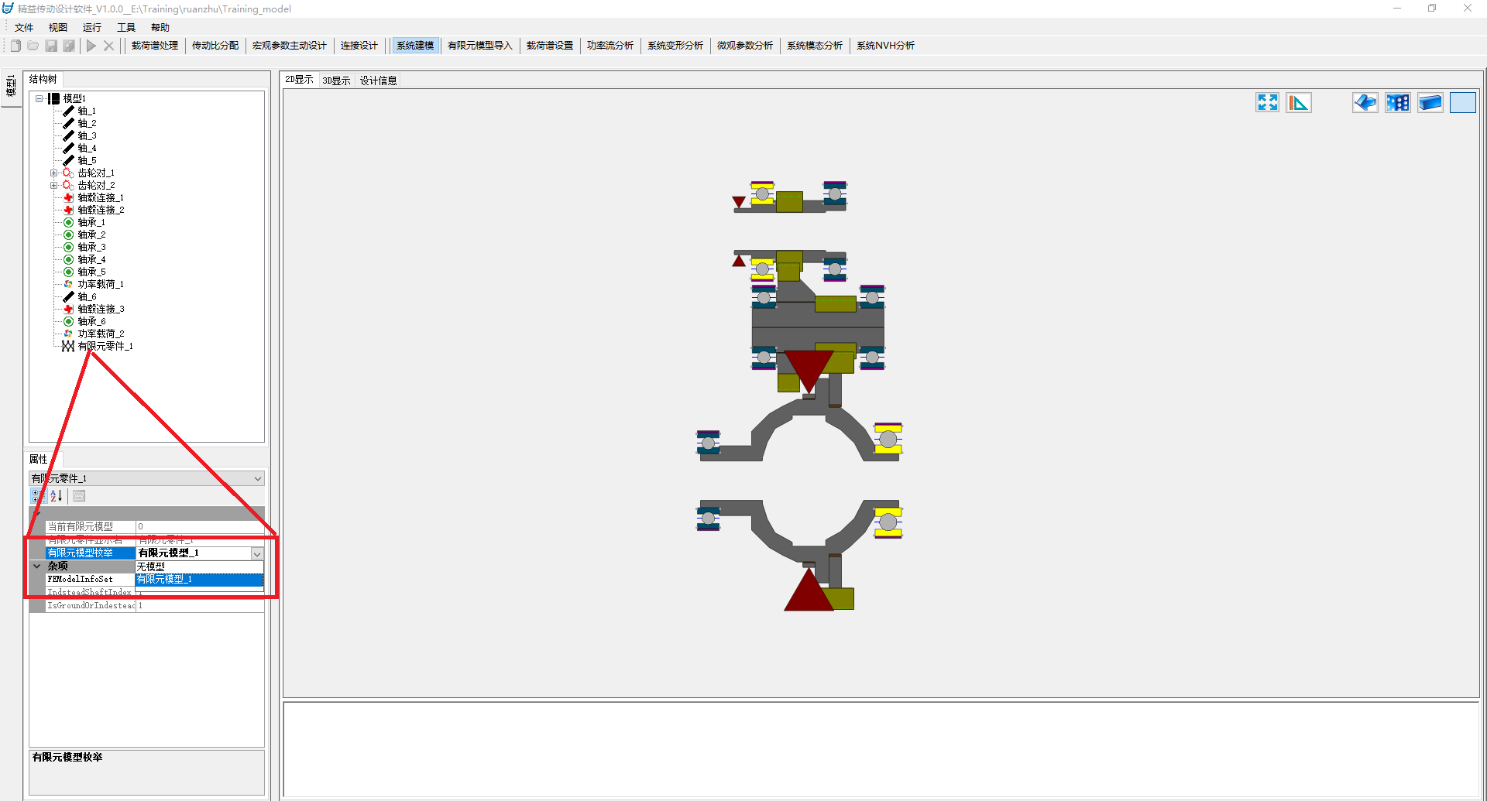
四、载荷谱设置操作
【创建设计状态】如下图所示，进入功能模块菜单栏的【载荷谱设置】模块，点击【添加设计状态】按钮，添加设计状态。
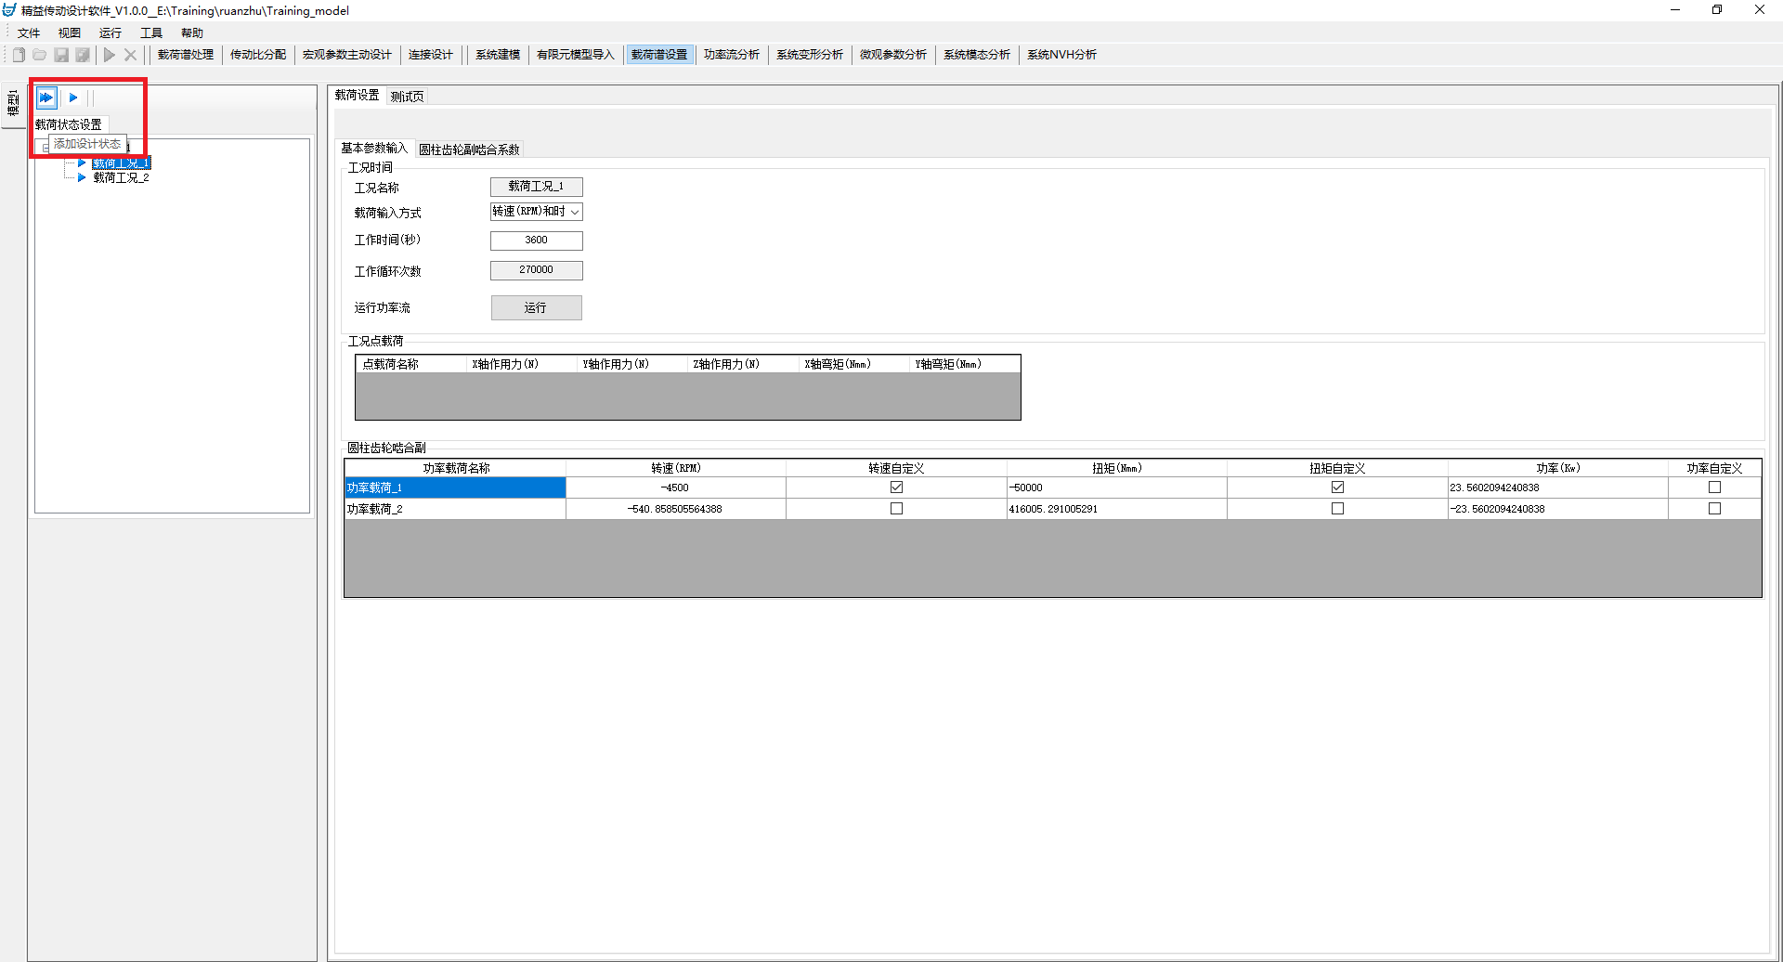
【添加载荷工况】点击【添加载荷工况】按钮，完成载荷工况添加，如下图所示。
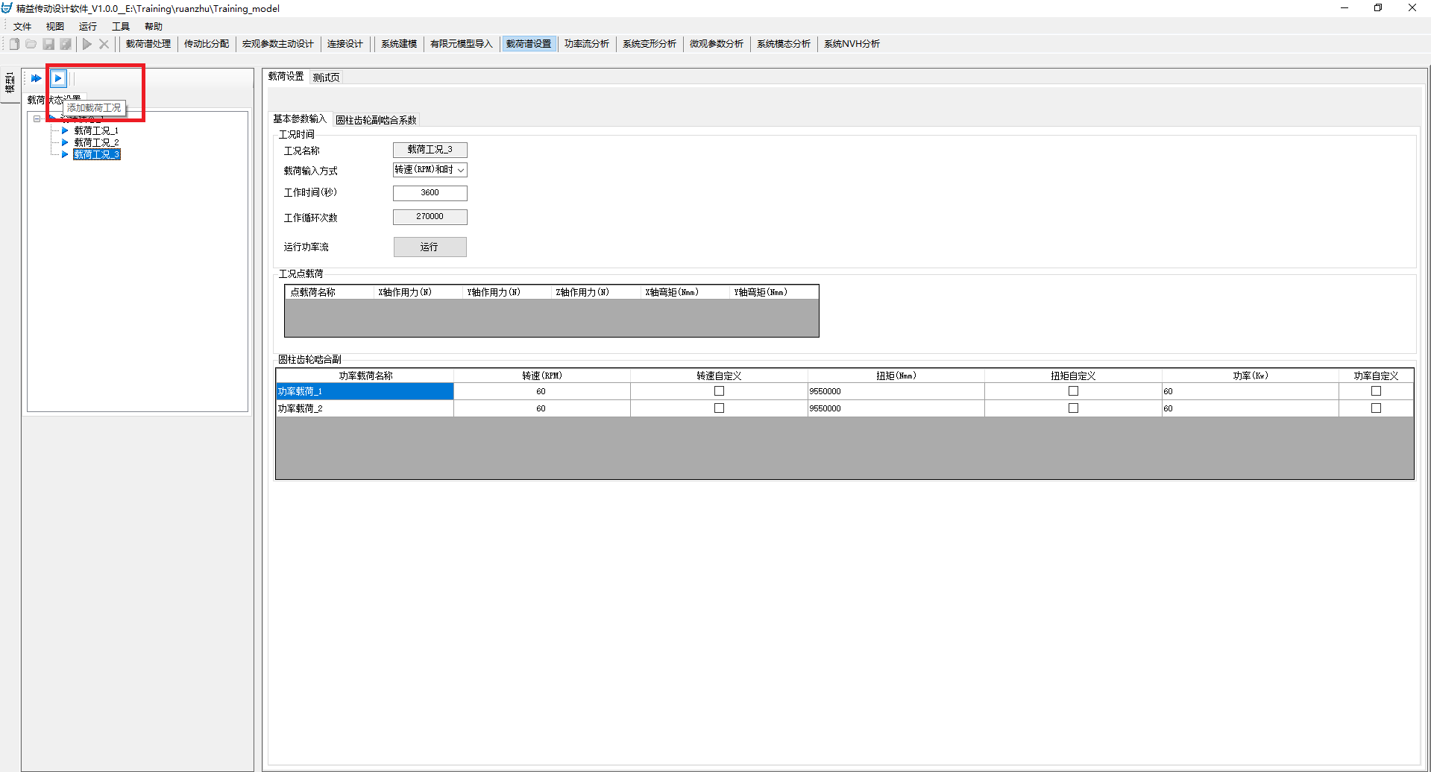
【设置载荷工况参数】如下图所示，完成载荷工况的所有参数设置。点击【运行】按钮，查看系统载荷运动情况。
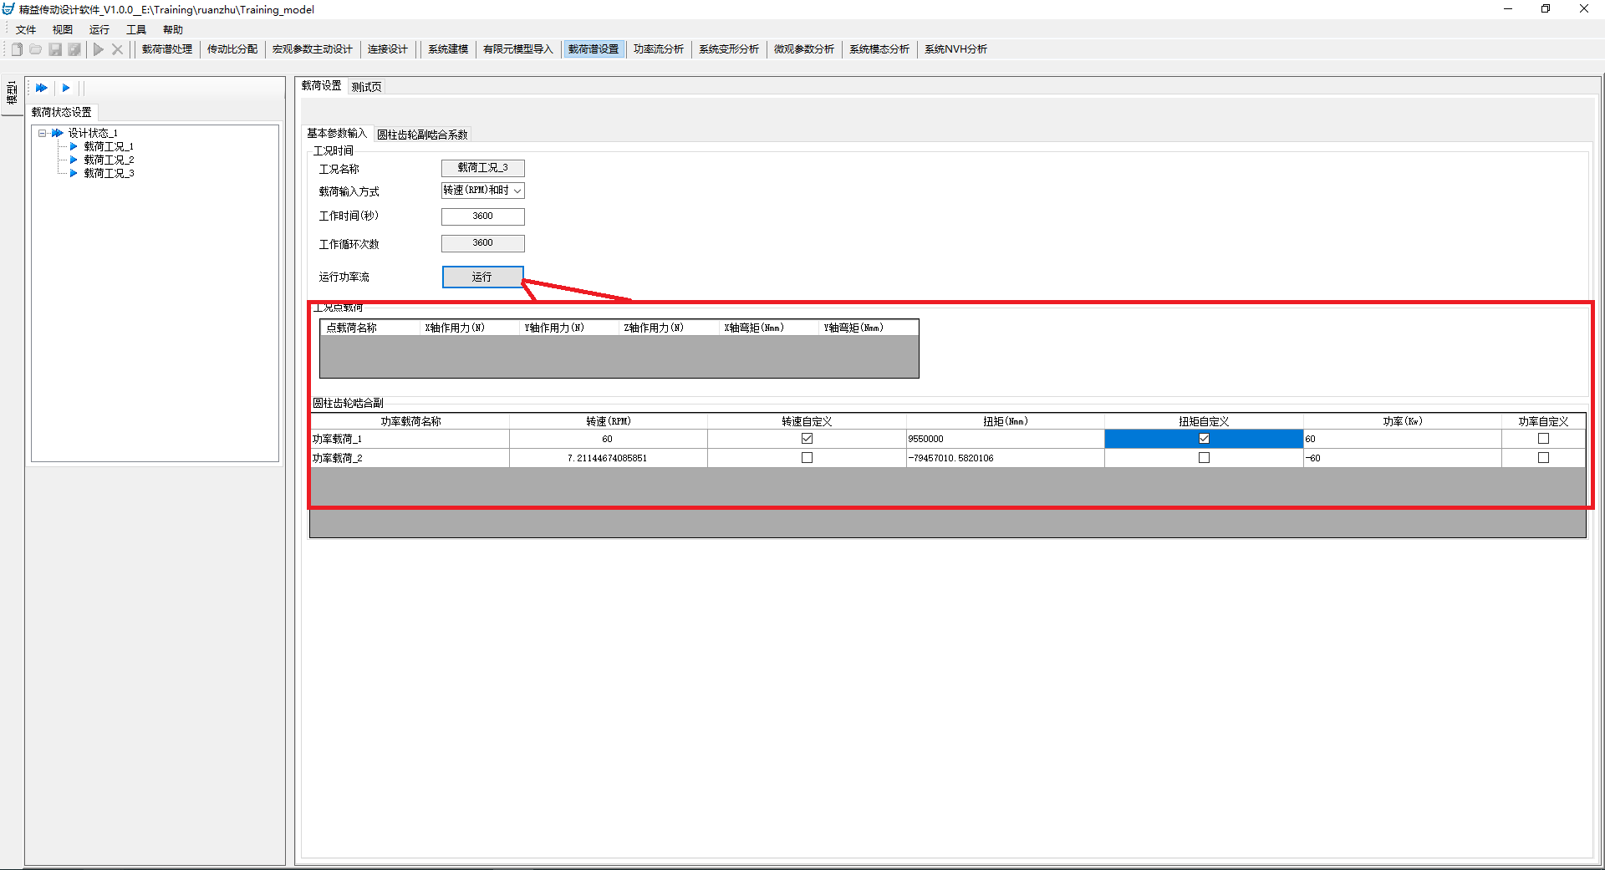
【载荷修正系数设置】如下图所示，完成载荷工况中各个齿轮副的载荷修正系数设置。
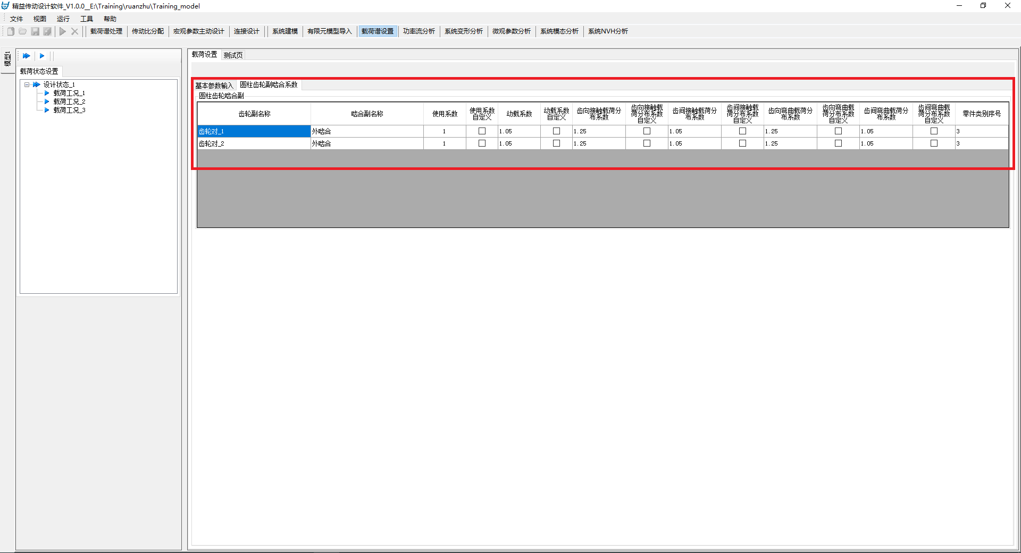
五、功率流分析操作介绍
【计算载荷工况结果】如下图所示，在工况结构树中，选择所需计算载荷工况节点，然后点击【运行工况】按钮，完成载荷工况的功率流计算。
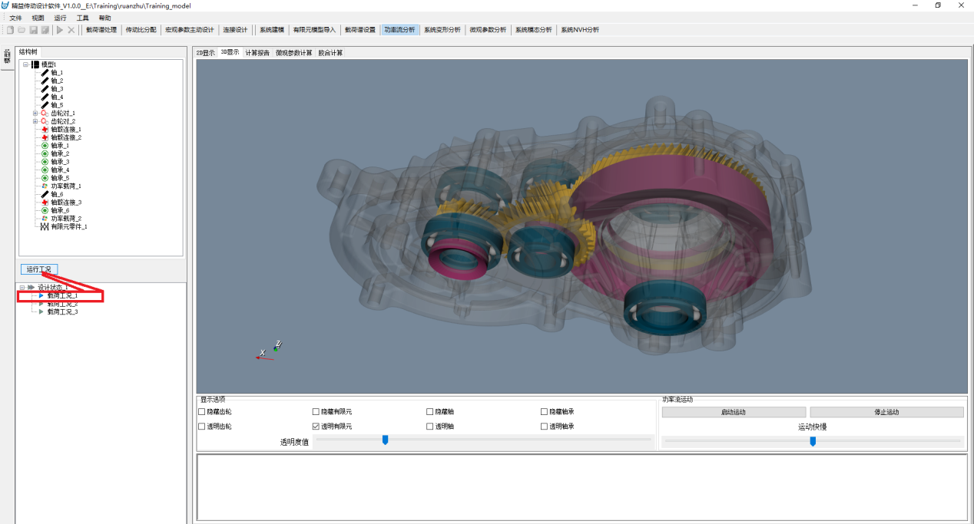
【查看齿轮校核结果】选择【计算结果】选项卡，从齿轮副下拉框中选择需要查看结果的齿轮副选项，查看齿轮副在功率流分析模块的计算结果。
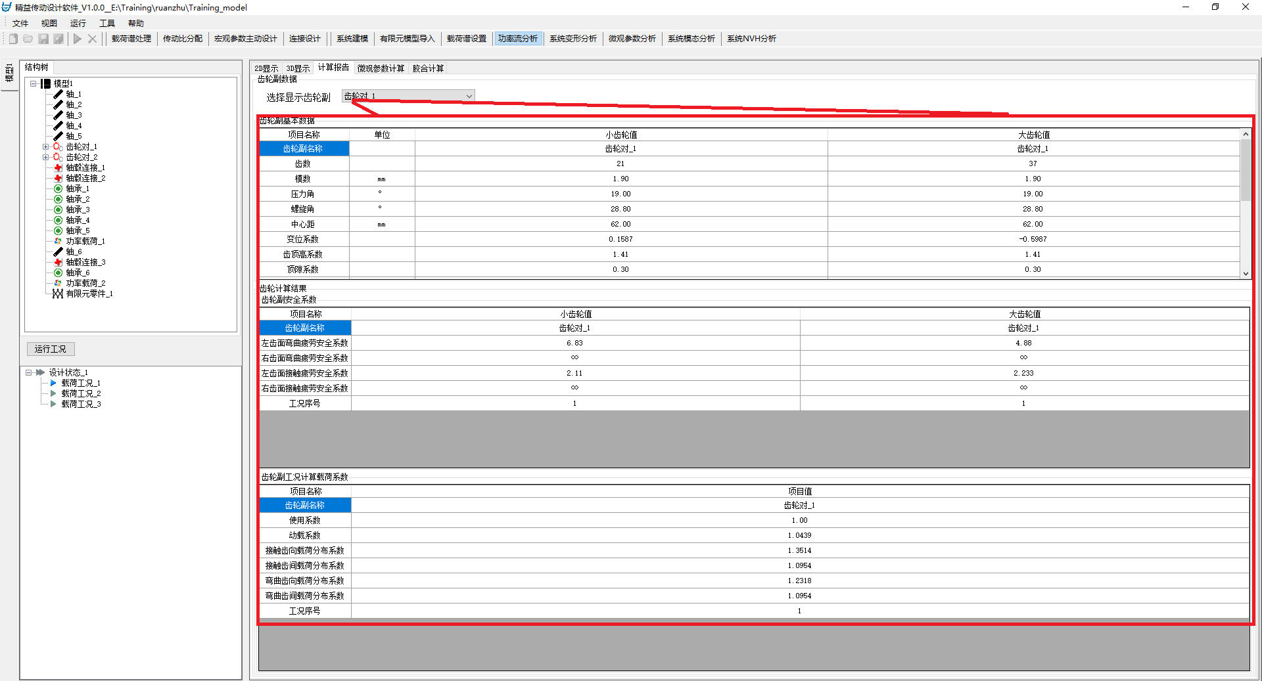
【查看系统模型功率流运动情况】如下图所示，进入3D显示选项卡，点击【启动运动】查看系统模型的功率流运动情况。
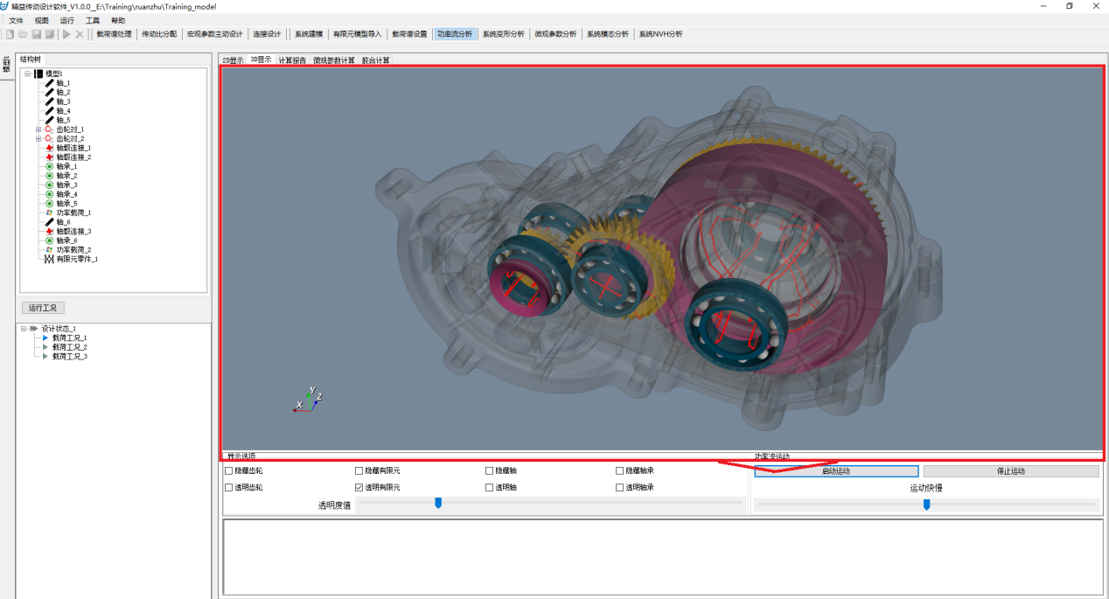
六、系统变形分析操作介绍
进入【系统变形分析】功能模块，如下图所示，在工况结构树中，选择所需计算载荷工况节点，然后点击【运行工况】按钮，完成载荷工况的系统变形计算。
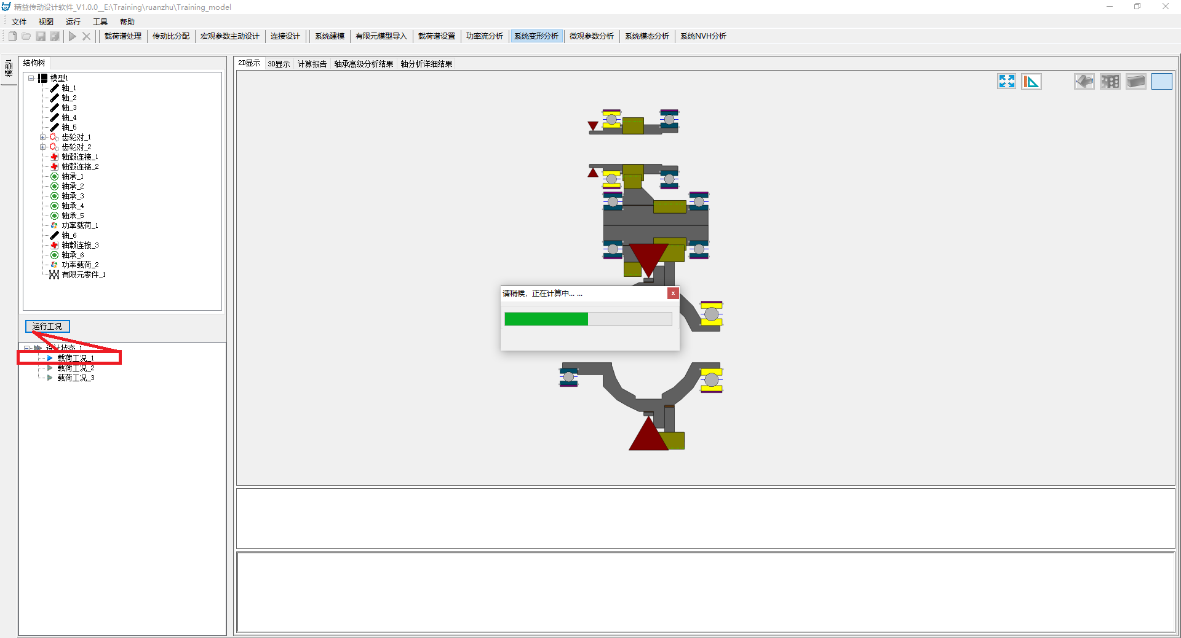
【查看齿轮校核结果】
如下图所示，进入【计算结果】选项卡-【齿轮计算报告】选项卡，在【选择显示齿轮副】下拉框中，选择需要查看结果的齿轮副名称，查看齿轮副在系统变心模块的分析结果。
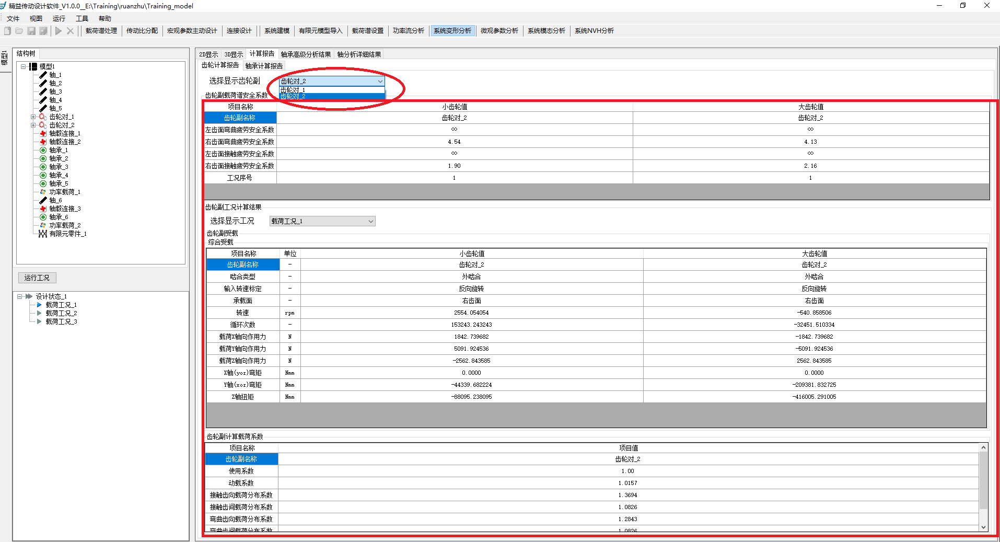
【查看轴承基础分析结果】
如下图所示，进入【计算结果】选项卡-【轴承计算报告】选项卡，在【选择显示轴承】下拉框中，选择需要查看结果的轴承名称，查看轴承在系统变心模块的基础分析结果。
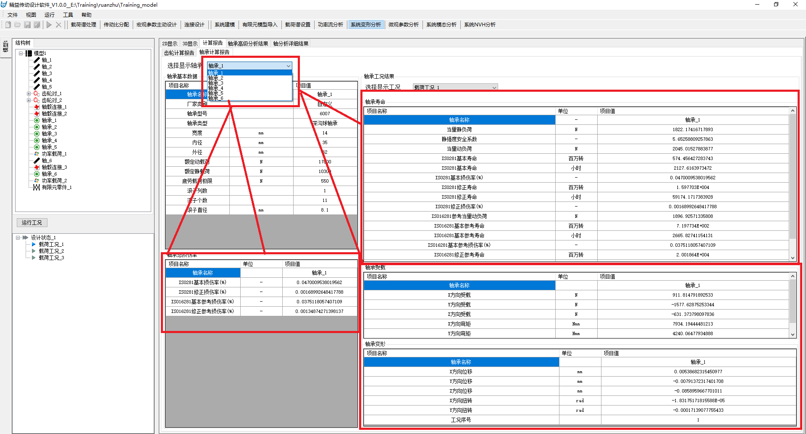
【查看轴承高级分析结果】
如下图所示，进入【轴承高级分析结果】选项卡，在左边的零件结构树中，选择对应需要显示高级分析结果的轴承，查看轴承在系统变心模块的高级分析结果。
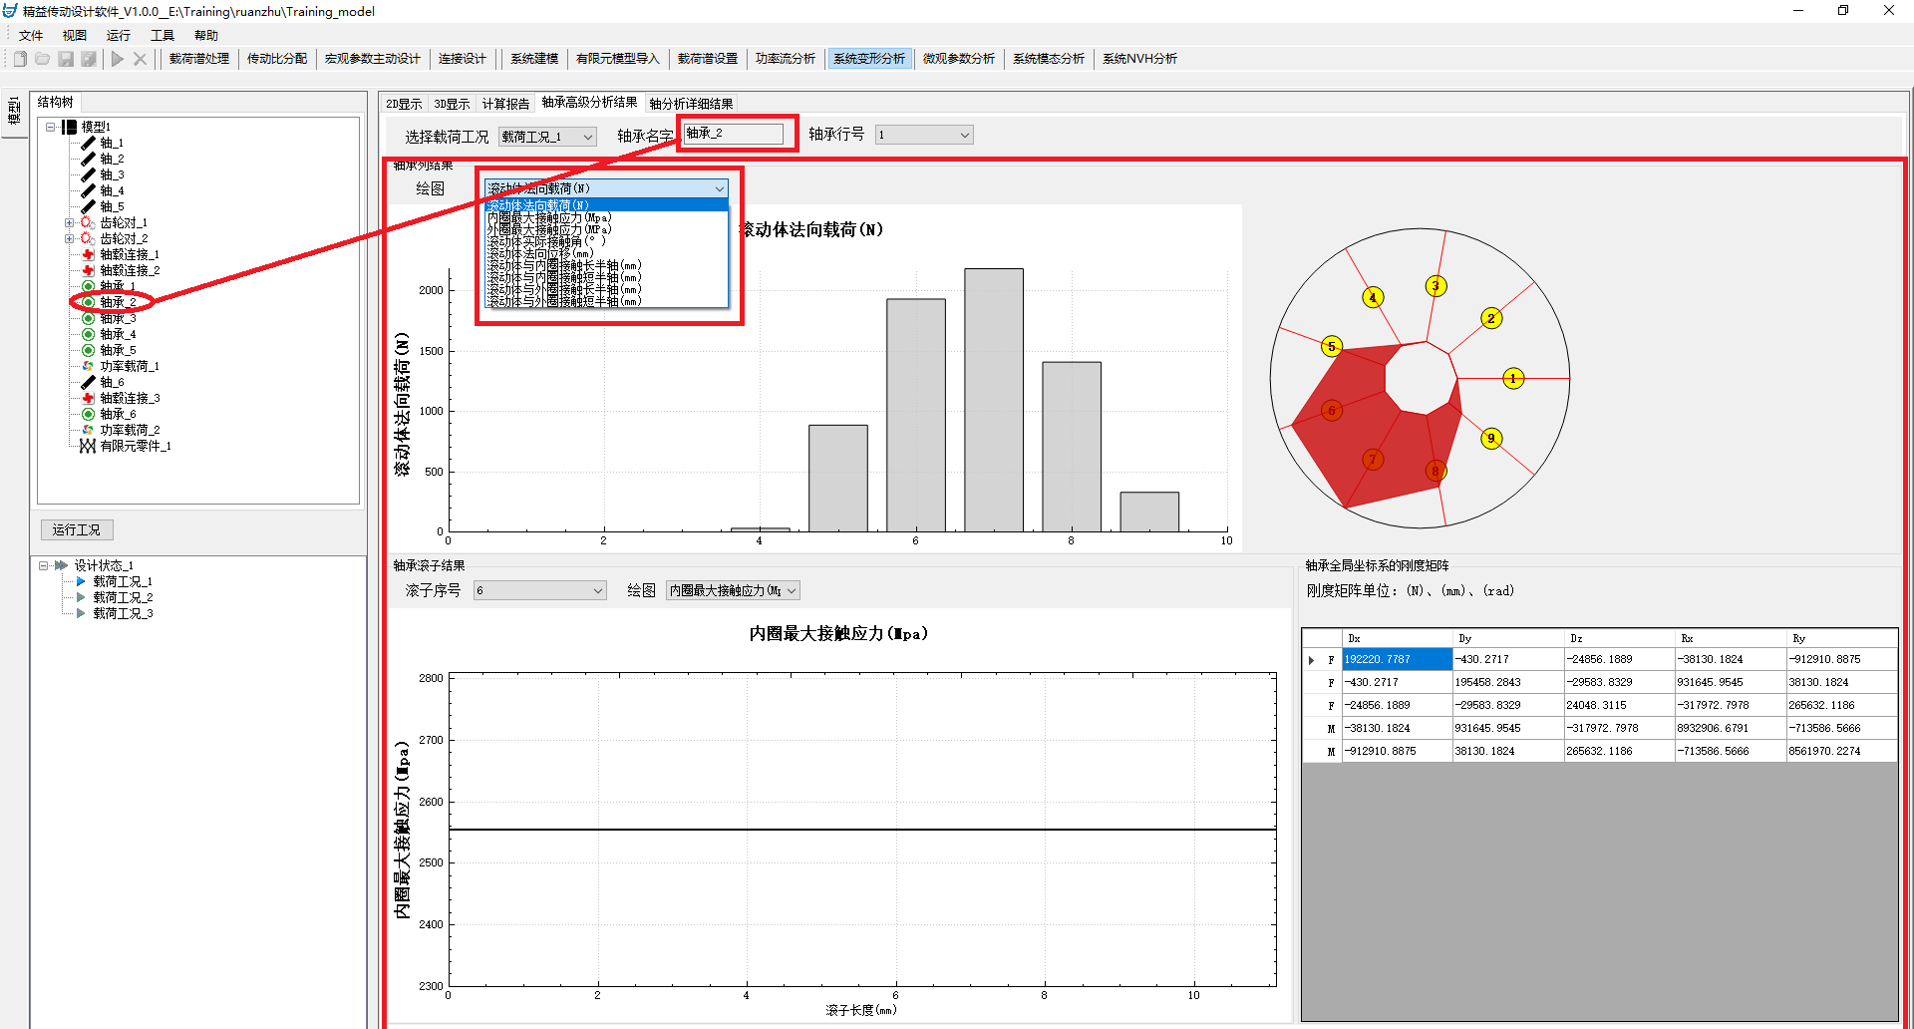
【轴系分析结果】
如下图所示，进入【轴分析详细结果】选项卡，在左边的零件结构树中，选择对应需要显示分析结果的轴，查看轴在系统变心模块的分析结果。
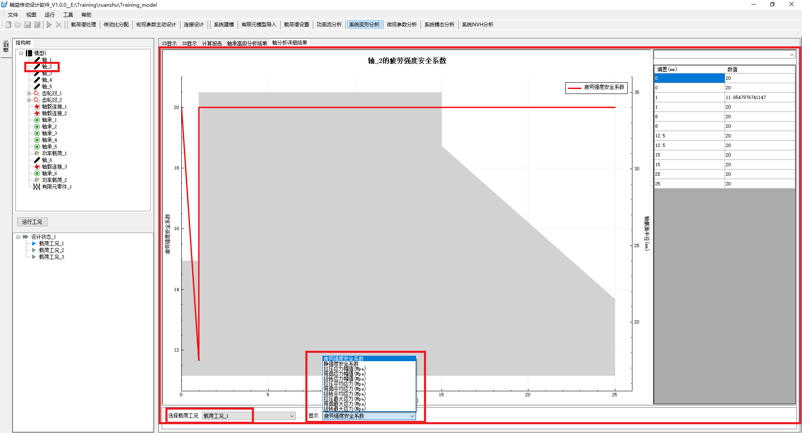
七、微观参数分析模块操作介绍
【齿向修形参数设置】
如下图所示，进入【微观参数分析】功能模块，选择【修形参数设计】选项卡，再在左边的零件结构树中，选择需要进行修形设计的齿轮副零件下对应的微观参数节点，再进入【编辑微观参数】选项卡，选择【齿向修形】选项卡，如下图所示，对选择的齿轮副各个齿向进行修形设计。
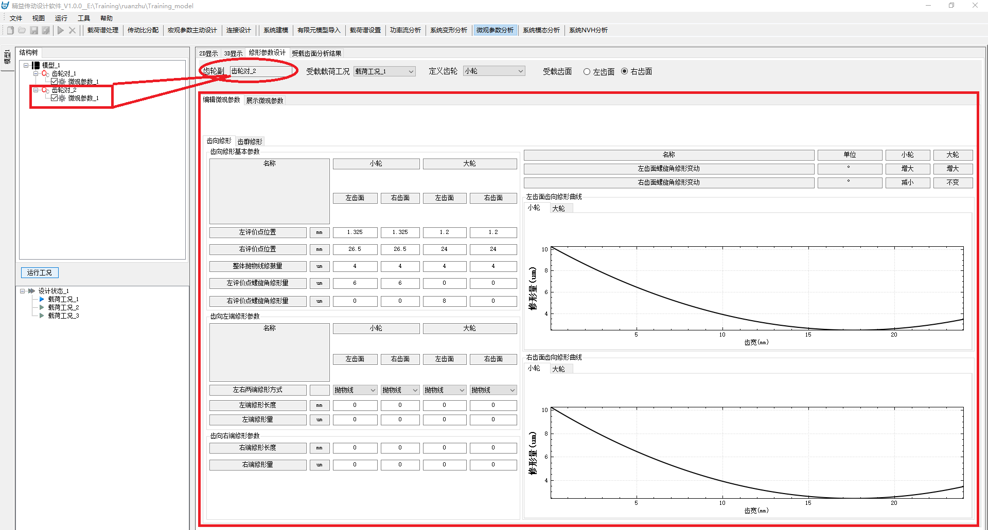
【齿廓修形参数设置】
如下图所示，进入【微观参数分析】功能模块，选择【修形参数设计】选项卡，再在左边的零件结构树中，选择需要进行修形设计的齿轮副零件下对应的微观参数节点，再进入【编辑微观参数】选项卡，选择【齿廓修形】选项卡，如下图所示，对选择的齿轮副各个齿廓进行修形设计。
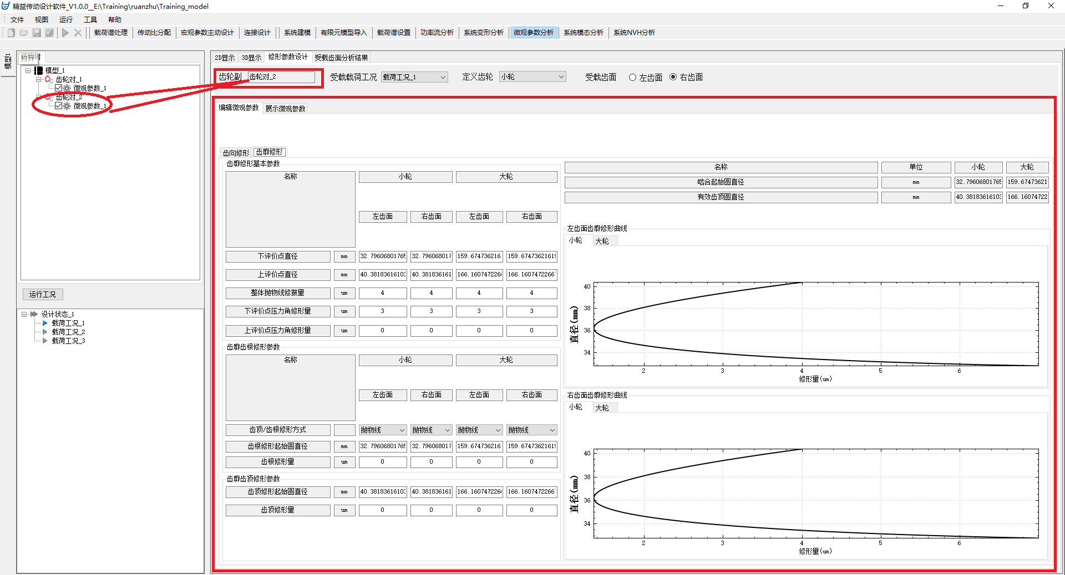
【计算齿轮修形结果】
如下图所示，在工况结构树中，选择所需计算载荷工况节点，然后点击【运行工况】按钮，完成载荷工况的齿轮修形结果计算。
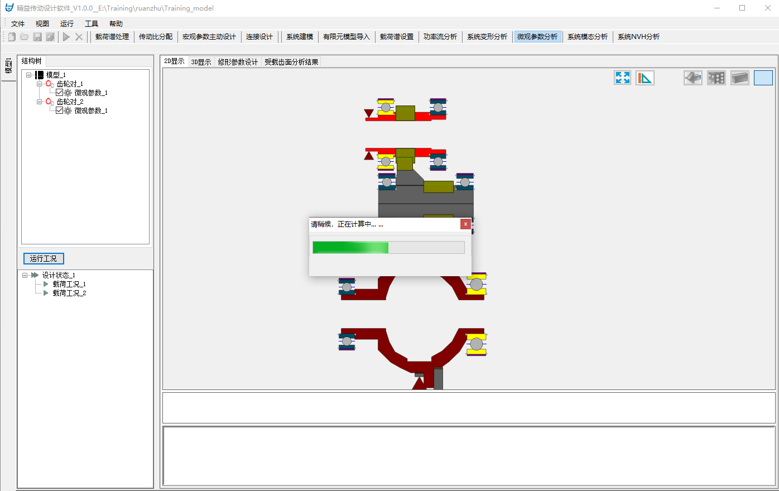
【查看齿轮校核结果】
如下图所示，在工况结构树中，选择需要查看的载荷工况节点，再进入【受载齿面分析结果】选项卡，在选择齿轮副下拉框中选择需要查看结果的齿轮副名称。再进入【分析报告】选项卡，查看齿轮在修形模块的校核计算结果。
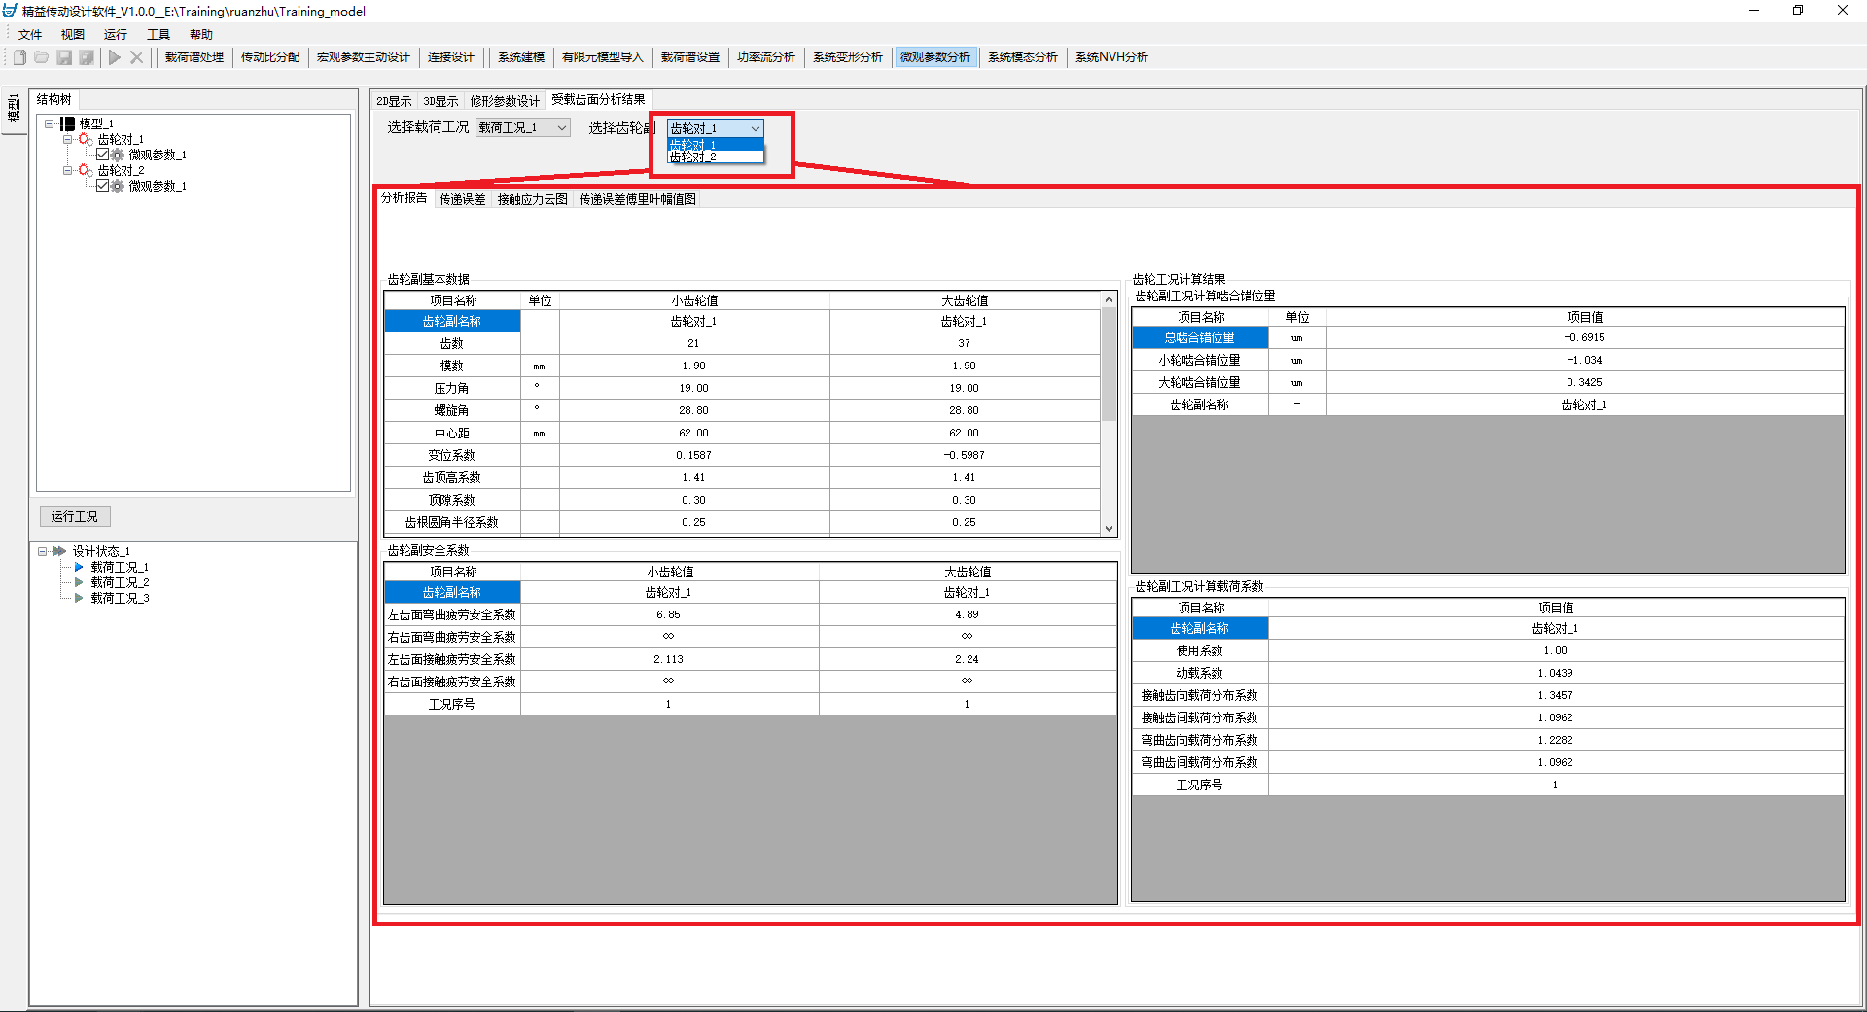
【查看齿轮传递误差计算结果】
如下图所示，在工况结构树中，选择需要查看的载荷工况节点，再进入【受载齿面分析结果】选项卡，在选择齿轮副下拉框中选择需要查看结果的齿轮副名称。再进入【传递误差】选项卡，查看齿轮在修形模块的传递误差计算结果。
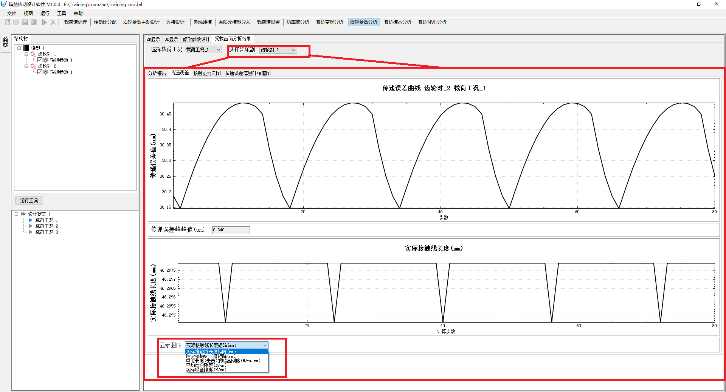
【查看齿轮齿面接触应力计算结果】
如下图所示，在工况结构树中，选择需要查看的载荷工况节点，再进入【受载齿面分析结果】选项卡，在选择齿轮副下拉框中选择需要查看结果的齿轮副名称。再进入【接触应力云图】选项卡，查看齿轮在修形模块的齿面接触应力云图计算结果。
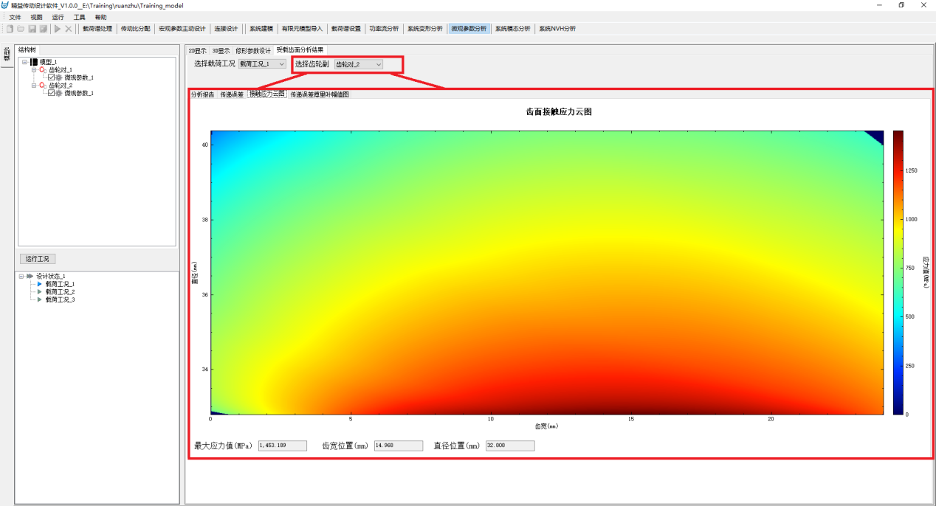
【查看齿轮传递误差傅里叶变换计算结果】
如下图所示，在工况结构树中，选择需要查看的载荷工况节点，再进入【受载齿面分析结果】选项卡，在选择齿轮副下拉框中选择需要查看结果的齿轮副名称。再进入【传递误差傅里叶幅值图】选项卡，查看齿轮在修形模块的齿轮传递误差傅里叶变换计算结果。
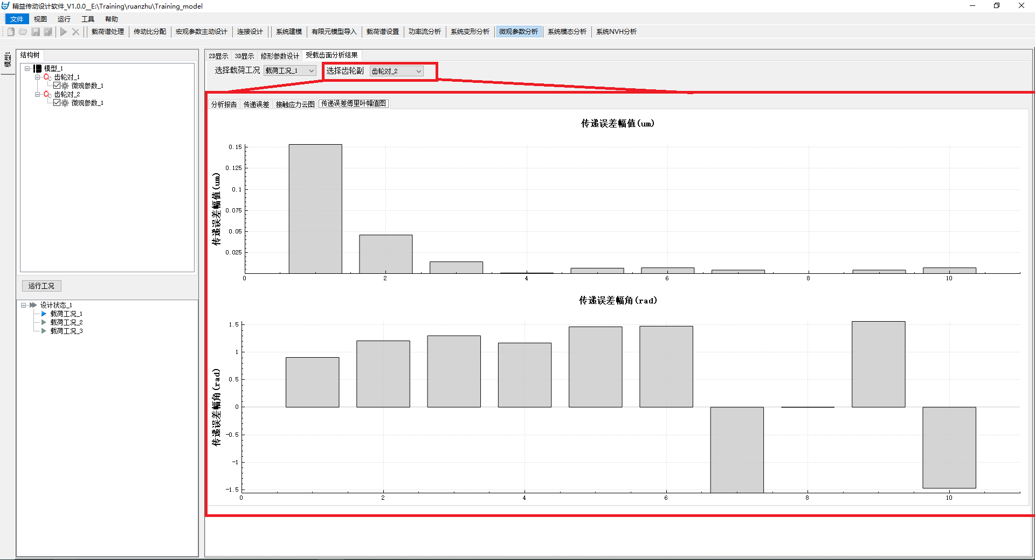
八、系统模态分析模块操作介绍
进入【系统模态分析】功能模块，如下图所示，在工况结构树中，选择所需计算载荷工况节点，然后点击【运行工况】按钮，完成对应载荷工况的耦合模态计算。
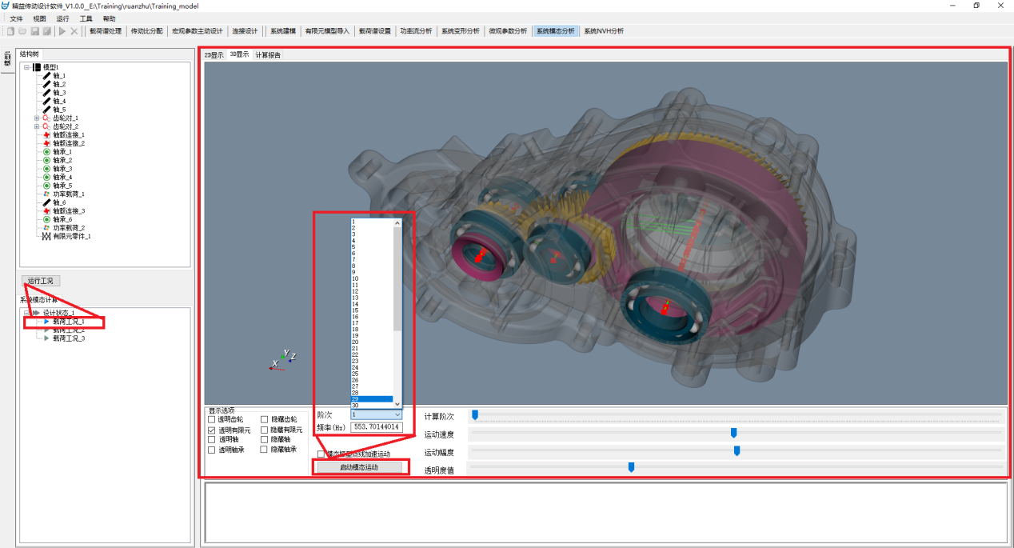
进入【3D显示】选项卡，在【阶次】下拉框中选择需要显示结果的对应阶次名称，然后点击【启动模态运动】按钮，查看系统模型的耦合模态振型运动。
*在计算该模块对应载荷工况时，需要提前完成【微观参数分析】模块的对应载荷工况的计算。
九、系统NVH分析模块操作介绍
【NVH计算参数设置】
进入【系统NVH分析】功能模块，如下图所示，选择【计算参数设置】选项卡，完成计算所需参数的设置。
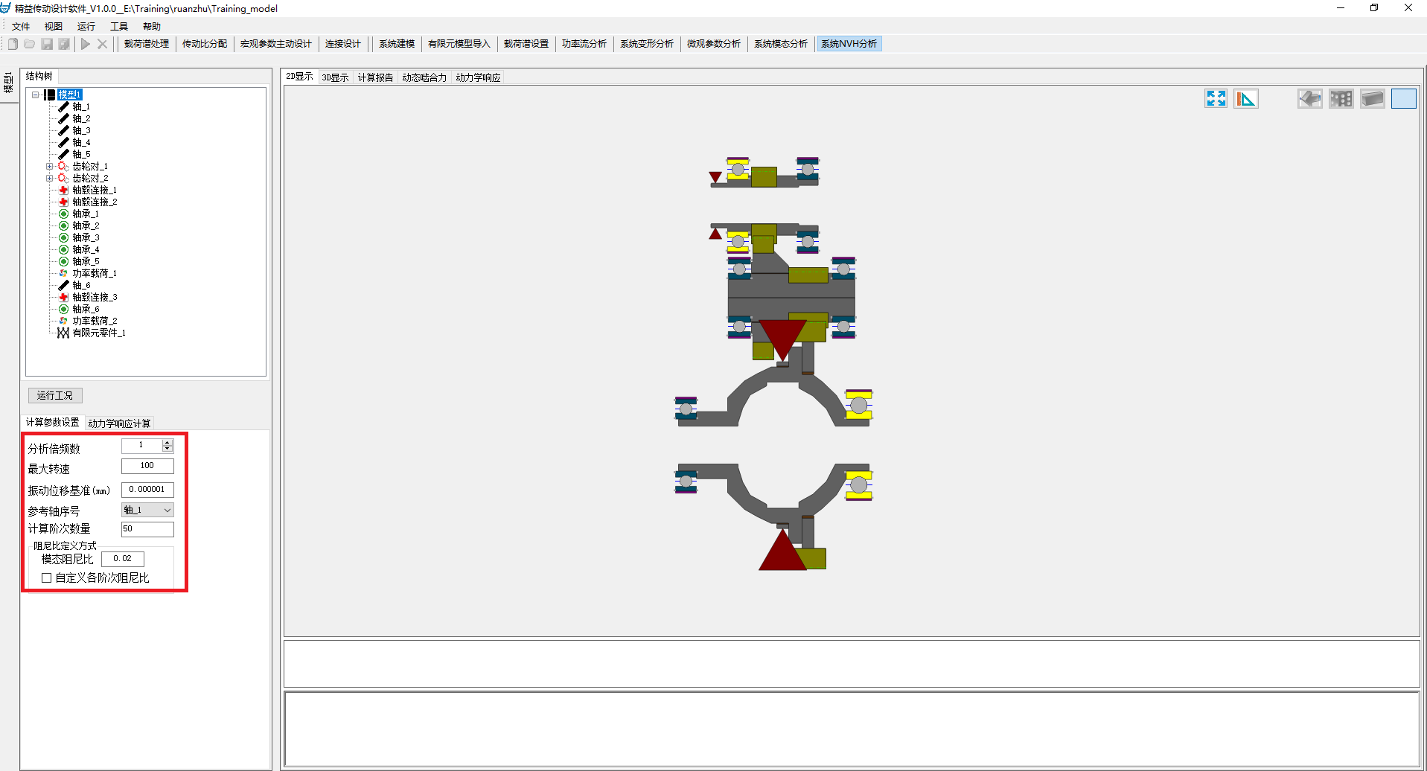
【计算运行结果】
进入【系统NVH分析】功能模块，如下图所示，选择【动力学响应计算】选项卡，在选择载荷工况结构树中需要计算的载荷工况名称，然后点击【运行工况】按钮，完成对应载荷工况的NVH计算。
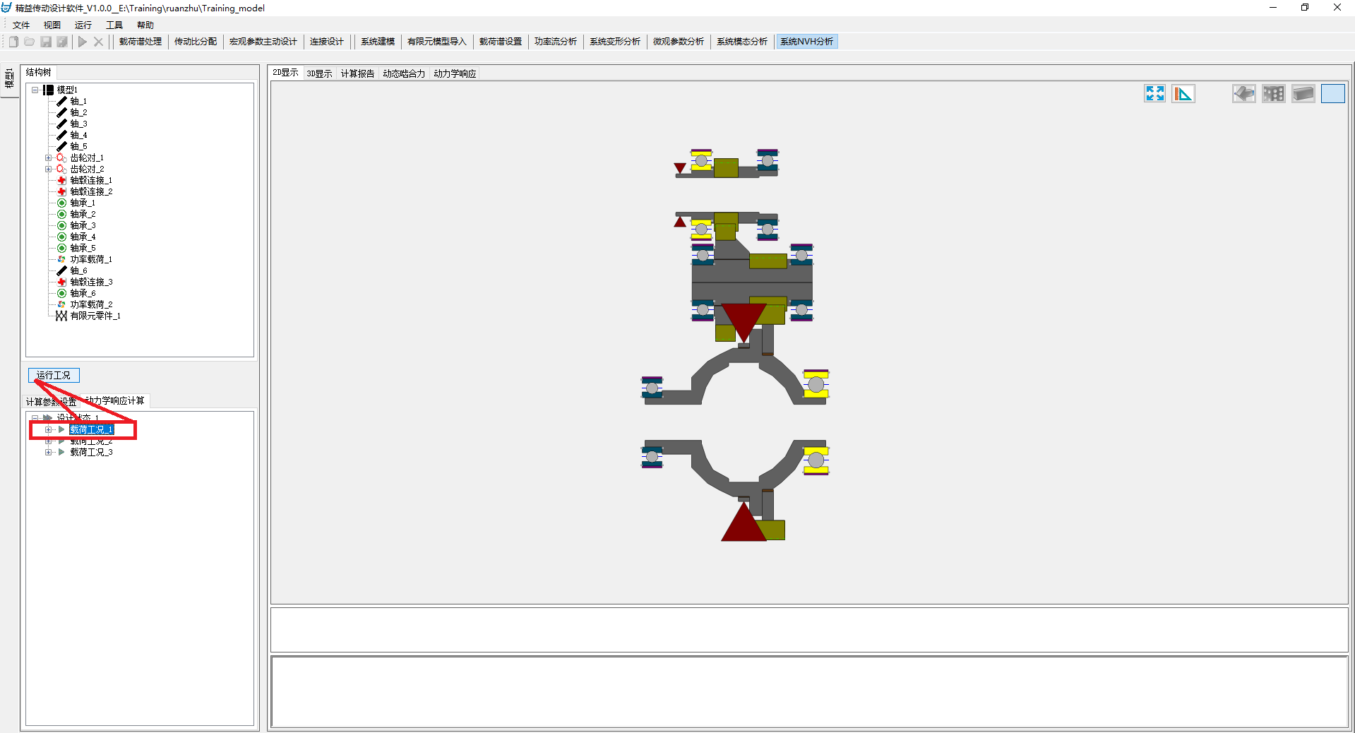
【齿轮副动态啮合刚度计算结果查看】
如下图所示，选择【动态啮合力】选项卡，同时在【动力学响应计算】选项卡中选择对应载荷工况下需要查看的齿轮副节点，从而查看对应载荷工况条件下，指定齿轮副的动态啮合刚度、柔度的计算结果。
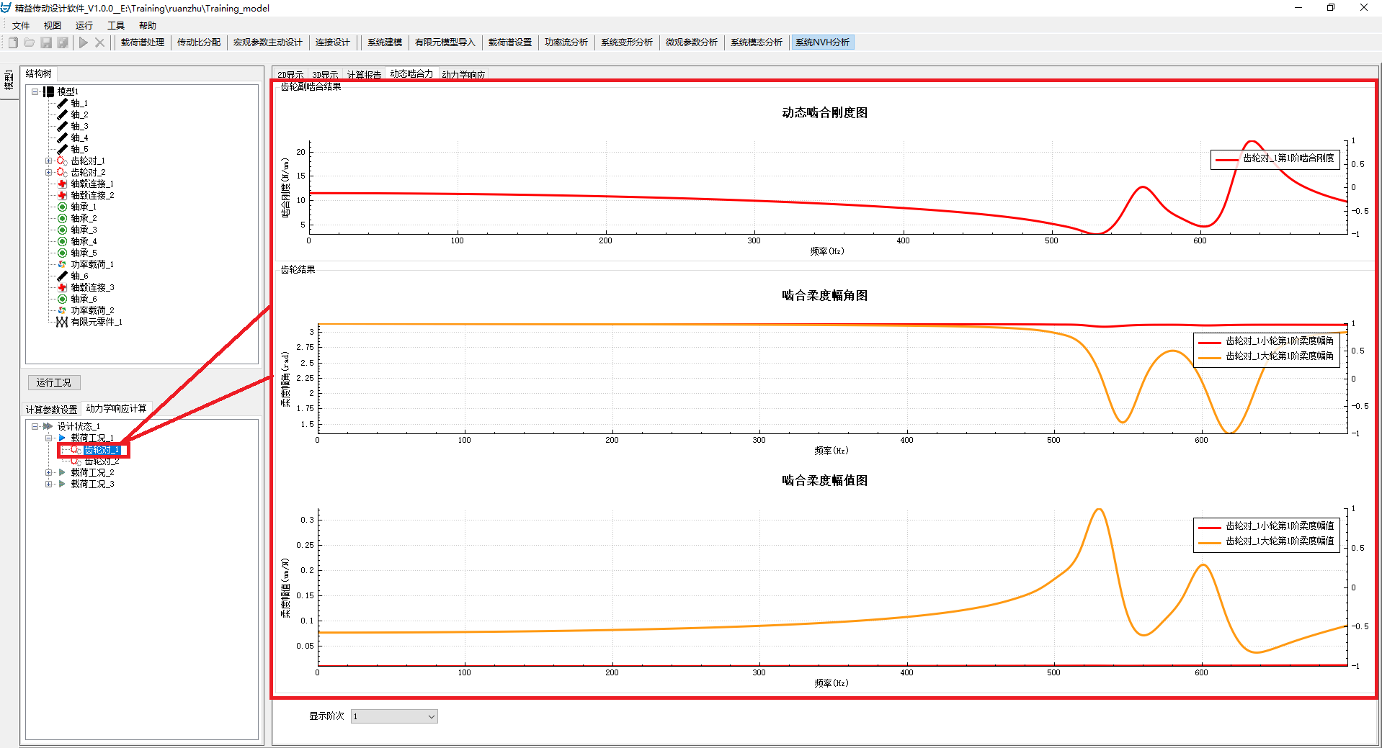
【齿轮副NVH响应计算结果查看】
如下图所示，选择【动力学响应】选项卡，同时在【动力学响应计算】选项卡中选择对应载荷工况下需要查看的齿轮副节点，再选中【瀑布图】选项卡，最后在左侧零件结构树中选择对应的轴承零件或有限元零件，从而查看在指定载荷工况、指定齿轮副的激励条件下，选中轴承的内外圈在X轴或Y轴或Z轴的位移响应或速度响应或加速度响应的瀑布图显示结果。
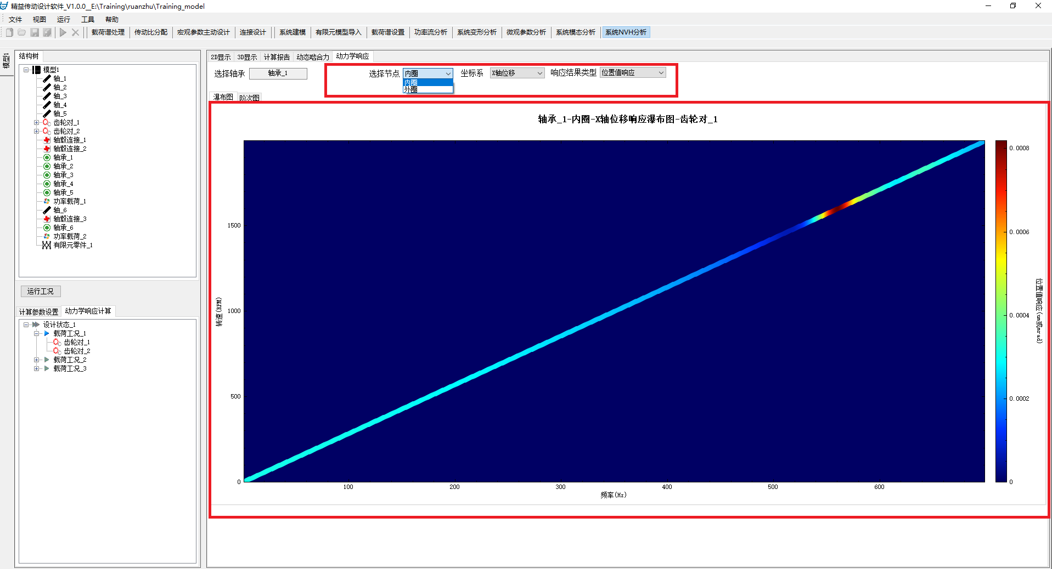
如下图所示，选择【动力学响应】选项卡，同时在【动力学响应计算】选项卡中选择对应载荷工况下需要查看的齿轮副节点，再选中【阶次图】选项卡，最后在左侧零件结构树中选择对应的轴承零件或有限元零件，从而查看在指定载荷工况、指定齿轮副的激励条件下，选中轴承的内外圈在X轴或Y轴或Z轴的位移响应或速度响应或加速度响应的阶次图显示结果。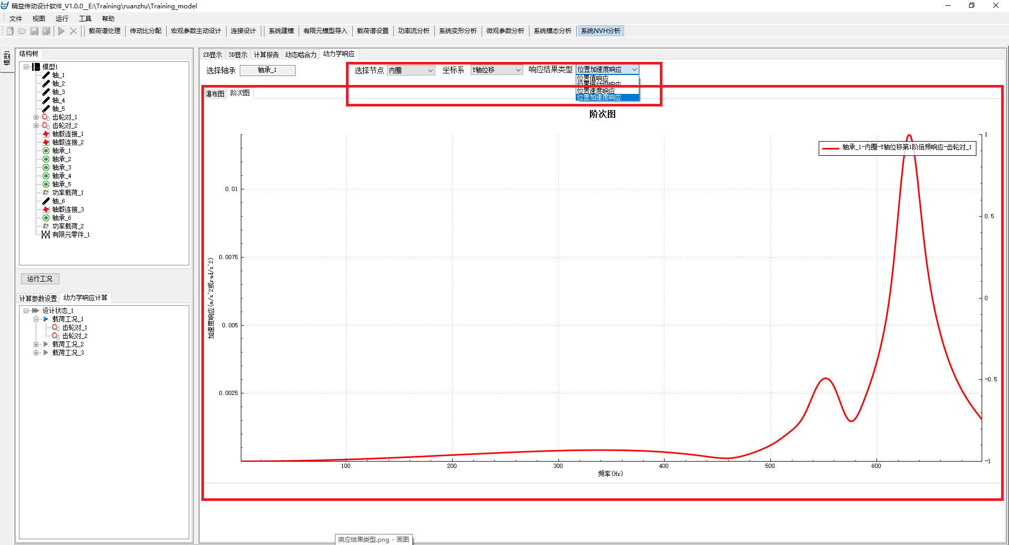
*在计算该模块对应载荷工况时，需要提前完成【微观参数分析】模块的对应载荷工况的计算。

